6 июля 2020 г.



Сводный отчёт оперативной оценки потребностей в общем среднем образовании в Республике Таджикистан

Подготовил: Шухрат Мирзоев

В партнёрстве с:




СОДЕРЖАНИЕ

АББРЕВИАТУРЫ 3
1. ОБЩАЯ ИНФОРМАЦИЯ 4
1.1. Контекст и цели 4
1.2. Методология исследования 5
1.2.1. Структура выборки 5
1.2.2. Инструмент исследования 6
1.2.3. Полевые работы 6
1.3. Ограничения исследования 7
2. ОСНОВНЫЕ ВЫВОДЫ И РЕКОМЕНДАЦИИ 8
3. ОБЩАЯ ИНФОРМАЦИЯ 12
4. ДИСТАНЦИОННОЕ ОБУЧЕНИЕ И ОБУЧЕНИЕ НА ДОМУ 15
5. ПОДКЛЮЧЕНИЕ К ИНТЕРНЕТУ И ИСПОЛЬЗОВАНИЕ ЦИФРОВЫХ СРЕДСТВ 22
6. ШКОЛЬНОЕ ПИТАНИЕ 27
7. ПРОФИЛАКТИЧЕСКИЕ И САНИТАРНЫЕ МЕРЫ 29
8. ШКОЛЫ-ИНТЕРНАТЫ 30
9. ФИНАНСИРОВАНИЕ 35
9.1. Государственный бюджет 35
9.2. Расходы на общее среднее образование 36
ПРИЛОЖЕНИЕ 1: ПРОФИЛАКТИЧЕСКИЕ МЕРЫ, ПРЕДПРИНИМАЕМЫЕ ШКОЛАМИ 42
ПРИЛОЖЕНИЕ 2: ПЛАНЫ ПРОДОЛЖЕНИЯ ОБРАЗОВАНИЯ ВО ВРЕМЯ ЗАКРЫТИЯ ШКОЛ 43
ПРИЛОЖЕНИЕ 3: ПРЕДПОЛАГАЕМЫЕ РИСКИ ДЛЯ УЧАЩИХСЯ ШКОЛ 45
ПРИЛОЖЕНИЕ 4: ВОСПРИНИМАЕМЫЕ РИСКИ ДЛЯ УЧИТЕЛЕЙ И ДРУГИХ РАБОТНИКОВ ШКОЛ 47
ПРИЛОЖЕНИЕ 5: ПРОФИЛАКТИЧЕСКИЕ МЕРЫ, ПРЕДПРИНЯТЫЕ СО СТОРОНЫ РОО/ОУО И ШКОЛ 48
ПРИЛОЖЕНИЕ 6: ГОСУДАРСТВЕННЫЕ РАСХОДЫ НА ОБЩЕЕ СРЕДНЕЕ ОБРАЗОВАНИЕ (ПЛАН), 2020 г. 50
ПРИЛОЖЕНИЕ 7: ГОСУДАРСТВЕННЫЕ РАСХОДЫ НА ОБЩЕЕ СРЕДНЕЕ ОБРАЗОВАНИЕ (ФАКТ), 2019 г. 52
ПРИЛОЖЕНИЕ 8: ГОСУДАРСТВЕННЫЕ РАСХОДЫ НА ШКОЛЫ-ИНТЕРНАТЫ, 2020 г. 54
ПРИЛОЖЕНИЕ 9: СПИСОК ОПРОШЕННЫХ ОТДЕЛОВ/УПРАВЛЕНИЙ ОБРАЗОВАНИЯ 56
ПРИЛОЖЕНИЕ 10: СПИСОК ОПРОШЕННЫХ ШКОЛ И ШКОЛ-ИНТЕРНАТОВ 58

АББРЕВИАТУРЫ

АБР | Азиатский Банк Развития
ВБ | Всемирный Банк
ВВП | Валовый внутренний продукт
ВПП ООН | Всемирная Продовольственная Программа
ГБАО | Горно-Бадахшанская автономная область
ЕС | Европейский Союз
ИКТ | Информационно-коммуникационные технологии
ИСУО | Информационная система управления образованием
КСР | Координационный Совет по вопросам развития (на англ.: Development Coordination Council, DCC)
МВФ | Международный Валютный Фонд
МОН | Министерство образования и науки
МЗСЗН | Министерство здравоохранения и социальной защиты населения
НПРО | Национальный план реагирования в сфере образования
ООПО | Оперативная оценка потребностей в сфере образования
ОУО | Областное управление образования
РОО | Районный отдел образования
РРП | Район республиканского подчинения
ТВ | Телевидение
ЮНИСЕФ | Детский Фонд Организации Объединенных Наций (на англ.: United Nations Children's Fund, UNICEF)
ЮСАИД | Агентство США по международному развитию (на англ.: United States Agency for International Development, USAID)
RCF | Механизм быстрого финансирования (на англ.: Rapid Credit Facility)
WASH | Вода, санитария и гигиена (на англ.: Water, sanitation and hygiene)

1. ОБЩАЯ ИНФОРМАЦИЯ

1.1. Контекст и цели

Разработка Национального плана реагирования в сфере образования (НПРО) позволила Правительству Республики Таджикистан и партнёрам по развитию, т.е. членам рабочей группы по образованию Координационного совета по вопросам развития (Donor Coordination Council, DCC), эффективно реагировать на риски, связанные с COVID-19 и его побочного влияния на сектор образования в Республике Таджикистан.

Угроза, вызванная пандемией COVID-19 и экономическим спадом, вероятно, окажет долгосрочное воздействие на образование и психологическое благополучие детей в Таджикистане. В этих условиях существует необходимость в проведении оперативной оценки потребностей сферы образования (OOПО), которая позволила бы получить общее представление о потребностях общего среднего образования, связанных с доступом к возможностям обучения, питанием, водоснабжением, санитарией и гигиеной (WASH), инвалидностью, а также о воздействии на государственный бюджет и возможном прерывании учебного процесса в 2020-2021 учебном году. Посредством проведения исследования и предварительного бюджетного обзора ООПО позволит создать необходимую доказательную базу для принятия мер по смягчению последствий пандемии для детей в системе общего среднего образования.

Исходя из этого, ООПО преследует две цели, заключающиеся в том, чтобы установить текущую ситуацию по причине воздействия чрезвычайной ситуации (в краткосрочной перспективе), а также служит отправной точкой для направления и измерения эффективных мер со стороны Правительства Республики Таджикистан и партнёров по развитию (в долгосрочной перспективе) в сфере общего среднего образования.

Основные вопросы исследования включают в себя следующее:

- Каким образом временное закрытие школ повлияло на общеобразовательные учреждения?
- Какие меры по смягчению последствий были приняты для обеспечения непрерывного обучения детей в общеобразовательных учреждениях?
- Насколько школы и отделы образования подготовлены к дистанционному обучению?
- Каково нынешнее (т.е. базовое) финансовое положение школ и их общая финансовая среда?
- Насколько школы пострадали в финансовом отношении в результате закрытия школ и вспышки COVID -19?
- Какие защитные меры принимают школы для противодействия риску COVID-19?

Полученные данные и принимаемые меры создадут основу для совершенствования координации и доказательного подхода (т.е. подхода, основанного на потребностях) к оказанию поддержки в целях развития, а также скорректируют процессы координации действий в чрезвычайных ситуациях с тем, чтобы сфокусироваться на важнейших аспектах уязвимости доступа к образованию и обучению детей в системе общего среднего образования в Республике Таджикистан и, таким образом, повысить качество образования.

1.2. Методология исследования

Методология исследования была разработана в тесном сотрудничестве с рабочей группой по образованию Министерства образования и науки Республики Таджикистан и Координационного Совета по вопросам развития (КСР) и представлена двумя инструментами для отделов образования и общеобразовательных учреждений. Оба инструмента предназначались для сбора качественных данных из первоисточников, используя для анализа национальную целевую выборку и позволяя анализировать данные о восприятии респондентов. Использование соответствующих инструментов исследования и единой методологии выборки, которая детально описана ниже, создало прочную основу для формулировки рекомендаций, вытекающих из анализа результатов исследования.

1.2.1. Структура выборки

Исследование ООПО было основано на целенаправленной выборке трех целевых групп. Целевыми группами исследования, являются: (i) районные отделы образования (РОО) и областные управления образования (ОУО), (ii) общеобразовательные учреждения, и (iii) школы-интернаты. Каждая целевая группа разбита по регионам. В то время как все РОО и ОУО выбраны для исследования, доля общеобразовательных учреждений и школ-интернатов в каждом регионе была предварительно отобрана командой ЮНИСЕФ. Географический охват включает большинство районов и областей по Республике Таджикистан: город Душанбе, Согдийская область, Хатлонская область, районы республиканского подчинения (РРП) и Горно-Бадахшанская автономная область (ГБАО).

ГРАФИК 1: РАСПРЕДЕЛЕНИЕ ЦЕЛЕВЫХ ГРУПП В ВЫБОРКЕ.
РОО и ОУО
ШКОЛЫ
ШИ

4 РОО и 61 ОУО, за исключением районов республиканского подчинения (РРП), где все 5 из 13 районов были выбраны в Раштской долине
60 общеобразовательных учреждений во всех регионах страны, за исключением РРП, где все 5 из 13 районов расположены в Раштской долине
10 школ-интернатов во всех регионах страны, включая 1 школу-интернат в ГБАО, 1 - в г. Душанбе, 2 - в Согдийской области, 3 - в Хатлонской оласти и 3 - в РРП

Для целей ООПО, в выборку вошли все 4 областных управления образования (ОУО) (в г. Душанбе, г. Худжанде, г. Кулябе и г. Хорог), включающих 61 районный отдел образования (РОО). Таким образом, в общей сложности в выборку были включены 65 представителей отделов образования на уровне местных исполнительных органов государственной власти.

Принимая во внимание временные и финансовые ограничения, отбор общеобразовательных учреждений был в основном обусловлен необходимостью: (i) обеспечения того, чтобы отбирались только самые крупные школы (измеряемые по общей численности учащихся по состоянию на 2019-2020 учебный год), и (ii) достаточного географического охвата для того, чтобы в каждом районе или городе было отобрано, по крайней мере, по одному учебному заведению.

В Приложении №9 приведён полный список РОО и ОУО, отобранных для исследования. Приложение №10 содержит полный список общеобразовательных учреждений, отобранных для исследования.

1.2.2. Инструмент исследования

Группа по проведению исследования разработала три вопросника, соответствующих опросу трёх различных целевых групп: (i) представителей РОО и ОУО, (ii) руководства общеобразовательных учреждений, и (iii) руководства школ-интернатов. Все вопросники были разработаны на русском языке и впоследствии переведены на таджикский язык.

Вопросники для РОО/ОУО и общеобразовательных учреждений состояли из нескольких блоков. Модуль 1 описывает общую информацию о каждой целевой группе, включая воспринимаемые риски для детей, учителей и других работников сферы образования. В этот модуль также были включены вопросы о детях или учителях, которые перестали посещать учебные заведения с начала календарного года, наличии психологической поддержки в школах, а также о действиях, предпринятых школами для противостояния риску COVID-19 и продолжения учебного процесса. В Модуле 2 основное внимание уделяется дистанционному обучению и содержатся несколько вопросов по обучению на дому, с тем, чтобы понять, имеют ли школы предыдущий опыт проведения дистанционного обучения, осуществляли ли ранее исполнительные органы государственной власти мониторинг дистанционного обучения в школах, а также другие вопросы, которые помогли бы понять степень готовности к возможному распространению дистанционного обучения в рамках всего учебного процесса в общем среднем образовании. Модуль 3 определяет уровень проникновения интернета и других цифровых средств для содействия в коммуникации и обучении. В Модуле 4 респондентам задается несколько вопросов о школьном питании, чтобы понять охват и то, как дети могут быть обеспечены питанием в течение всего периода временного закрытия школы. В Модуль 5 включено несколько общих вопросов о профилактических и санитарных мерах, предпринимаемых школами и РОО/ОУО. Наконец, в Модуле 6 собрана информация о финансовых ограничениях и возможных сокращениях школьных бюджетов.

ГРАФИК 2: СТРУКТУРА ВОПРОСНИКОВ для ОУО/РОО И ОБЩЕОБРАЗОВАТЕЛЬНЫХ УЧРЕЖДЕНИЙ.

Модуль 1
Общая информация
Модуль 2
14 вопросов
13 вопросов

Дистанционное обучение и обучение на дому

Модуль 3
Подключение к интернету и использование цифровых средств
Модуль 4
6 вопросов

Школьное питание
6 вопросов

Модуль 5
Профилактические и санитарные меры
3 вопроса

Модуль 6
Финансирование
4 вопроса

1.2.3. Полевые работы

В ходе подготовки к полевым работам со всеми членами группы ООПО был проведён подробный инструктаж и консультации. В состав группы ООПО вошли 6 специалистов в сфере образования и обучения, которые временно выполняли функции интервьюеров на протяжении всего исследования. В группу ООПО также вошли представители Министерства образования и науки Республики Таджикистан и Министерства финансов Республики Таджикистан.

Состав команды ООПО был предварительно согласован с Министерством образования и науки Республики Таджикистан и состоял из членов тематических рабочих групп, которые оказали содействие в разработке новой Национальной стратегии развития образования (НСРО) Республики Таджикистан на период до 2030 года. Членами группы ООПО были: Абдуджаббор Алиев, Нигина Ходжаева, Санобар Ходжаева, Сайёра Ашрапова, Шодибег Кодиров и Заррина Кадырова. Кроме того, Бадриддин Музаффаров (Начальник Управления экономики и планирования) представлял Министерство образования и науки Республики Таджикистан, а Сарвар Курбониён (и.о. Начальника Главного Управления государственного бюджета) представлял Министерство финансов Республики Таджикистан.

Исследование проводилось в течение шести недель с 1 мая по 15 июня 2020 года. Полевые работы проводились членами группы ООПО в период 6-24 мая 2020 года. В среднем, продолжительность каждого интервью составила около 30 минут. Телефонные интервью должны были быть непродолжительными, поскольку продолжительность концентрации внимания в телефонных интервью часто бывает короче, чем при встрече. В целях способствования последовательному и полному сбору информации, респондентам для заполнения были разосланы электронные версии анкет в формате MS Word по электронной почте. Последующий прозвон респондентов совершался с целью уточнения ответов или сбора недостающих данных от РОО/ОУО, общеобразовательных учреждений и школ-интернатов.

В ходе полевых работ интервьюеры обращались к руководителям отделов/управлений образования и директорам школ. В случае их отсутствия, интервью проводилось с их заместителями. В случаях, когда невозможно было связаться ни с руководителями, ни с их заместителями, или когда они были недоступны для проведения интервью, вместо них в качестве респондента отбирался любой назначенный руководством старший сотрудник соответствующего учреждения.

Кроме этого, проводилась оценка качества с целью улучшения понимания о том, каким образом собиралась недостающая (или отсутствующая, пропущенная в ходе интервью) информация. Данные
предварительно кодировались и обрабатывались при помощи специализированных статистических программ, таких как Stata и Ms Excel. База данных доступна на английском языке.

1.3. Ограничения исследования

Несмотря на то, что отчёт представляет собой оперативную оценку сферы образования (ООПО) на основе полученных результатов исследования, имелись некоторые неизбежные ограничения:

- Целевая выборка сама по себе является ограничением, поскольку ответы в значительной степени подвержены систематической ошибке, связанной с отбором респондентов, и высоким количеством случаев непредоставления ответов. Кроме того, целенаправленная выборка часто не предполагает замены (одних респондентов на других).

- Телефонное интервью является ограниченным инструментом исследования, который группа ООПО была вынуждена использовать в связи с мерами социального дистанцирования и риска коронавирусной инфекции. Телефонные интервью были выбраны учитывая высокую степень проникновения мобильной связи в регионах, а также наличие у всех респондентов мобильных (или стационарных) телефонов. Однако они ограничивают время проведения интервью, приводя к сокращению количества задаваемых вопросов - и часто требуют последующих действий с использованием альтернативных способов связи, например, электронной почты.

- Зачастую ответы РОО/ОУО и общеобразовательных учреждений были скромными при задавании деликатных вопросов - напр., о показателях прекращения учёбы и посещаемости среди школьников и учителей, что привело к тому, что ответы были неполными и поэтому не имели аналитической ценности для ООПО.

- ООПО представляет собой ускоренную оценку, предназначенную для сбора качественных данных и мнений респондентов. ООПО не предполагала попытку отразить глубинные причины наблюдаемых явлений или общих тенденций в общем среднем образовании.

- Ответы, представленные крупными школами в выборке, не всегда могут быть использованы для объяснения ситуации во всех общеобразовательных учебных заведениях по Республике Таджикистан. Часто бывают случаи, когда ситуация в малокомплектных и отдалённых школах может быть хуже, чем в крупных школах (напр., в отношении доступа к чистой воде и санитарно-гигиеническим средствам, подключения к интернету и других характеристик).

- В тех случаях, когда данные были неполными или неубедительными, делались разумные и логические допущения, чтобы прийти к выводам, объясняющим данные и наблюдения.

- Исследование содержало несколько важных вопросов открытого типа, которые могли бы обогатить анализ. Однако отзывы 24% представителей РОО/ОУО и школ были слишком неполными, и респонденты в целом воздерживались от предоставления подробных ответов.

- В процессе опроса у респондентов часто наблюдалось отсутствие навыков прогнозирования и стратегического планирования. Это привело к тому, что на ряд перспективных вопросов, а также вопросов, связанных с планированием и мерами защиты от рисков, не были получены исчерпывающие ответы.

- С большинством представителей РОО/ОУО и школ было трудно связаться для проведения ООПО в связи с ситуацией COVID-19 и отсутствия некоторых респондентов в рабочее время.

- Заполнение вопросников в электронном формате оказалось затруднительным, поскольку доступ к компьютерам, интернету или электронной почте был ограничен. Это также привело к некоторым задержкам в сборе данных.

2. ОСНОВНЫЕ ВЫВОДЫ И РЕКОМЕНДАЦИИ

По результатам оперативной оценки потребностей в сфере образования (ООПО) были сделаны следующие выводы:

- Дистанционное обучение является относительно новой концепцией среди средних общеобразовательных учреждений Республики Таджикистан. Лишь 5 из 135 респондентов сообщили о наличии того или иного вида дистанционного обучения, однако дальнейший анализ показал слабое понимание самого термина дистанционного обучения как со стороны РОО/ОУО, так и со стороны общеобразовательных учреждений.

- Несмотря на то, что большинство респондентов допускали эффективность и своевременность дистанционного обучения в условиях временного закрытия школ (или карантинных мер), многие остаются скептично настроенными в отношении его практической реализации, не в последнюю очередь из-за ограниченного охвата дистанционным обучением в прошлом. Фактически 45% всех респондентов утверждали, что дистанционное обучение является нереалистичным и лишь 35% обследованных школ заявили о готовности своих учебных заведений к дистанционному обучению.

- Школы применяют гибкие подходы к обеспечению непрерывности обучения и образовательного процесса, однако не все из них являются практичными (например, использование электронной почты и поощрение детей к самостоятельному обучению) или безопасными (например, учителя, посещающие дома, в которых проживают школьники).

- По мнению респондентов, поддержка родителей и самостоятельное обучение на дому являются наиболее распространённой альтернативой дистанционному обучению во время временного закрытия школ. Кроме того, в 37% обследованных школ уже имеются школьники, обучающиеся на дому. Вместе с тем, для респондентов предпочтительным остаётся дистанционное обучение при поддержке подготовленных учителей несмотря на ограниченный потенциал и нехватку цифровых ресурсов.

- Подключение к Интернету является существенной проблемой среди опрошенных школ и отделов/управлений образования. Небольшая доля школ сообщила о наличии подключения к интернету (15%, или 9 из 60 опрошенных школ), при этом 20,3% РОО/ОУО сообщили об отсутствии подключения к Интернету. Подключение к Интернету, по мнению представителей 38 из 60 школ, является основной проблемой при возможном внедрении дистанционного обучения. Таким образом, 81,7% школ заявили, что они не используют онлайн ресурсы для обучения или повышения квалификации.

- Согласно результатам опроса, учителя чаще используют аудиовизуальные технологии для своего профессионального развития, чем дети пользуются ими в процессе обучения. Дети использовали телевизор, компьютеры или мобильные телефоны (в процессе обучения) в 30% опрошенных школ, по сравнению с учителями (для профессионального развития) в 61,7% опрошенных школ.

- Во время закрытия школ в целом предусматривается, что питание школьников будет обеспечиваться их семьями, родственниками или опекунами. Альтернативные способы обеспечения школьников детским питанием ограниченны. Например, небольшая доля школ имеет земельные участки, которые могут быть использованы для выращивания фруктов и овощей для детей, тогда как другие школы поддерживаются Всемирной продовольственной программой (ВПП) ООН. Оставшиеся на момент закрытия школы запасы продовольствия распределяются среди детей из семей, испытывающих серьёзные финансовые затруднения.

- Использование школ в качестве временных медицинских учреждений во время вспышки COVID-19 (т.е. за последние три месяца) не практиковалось, за исключением трёх школ в Мургабском районе ГБАО.

- Существующая школьная инфраструктура, включая ограниченный доступ к воде и санитарно-гигиеническим средствам, представляет собой серьёзное препятствие при внедрении стандартов безопасности в школах.

- Показатели посещаемости в опрошенных школах не удалось определить в связи с ограничениями и другими объективными причинами, препятствующими получение информации о количестве детей (учителей и прочих работников), не посещающих школу с начала календарного года, как например по причине болезни или страха заражения.

- Эмоциональный стресс является одним из 10-ти основных рисков для детей и учителей/работников во время временного закрытия школ. В то же время, учителя и другие работники школ, по всей видимости, больше нуждаются в психологической поддержке, чем дети. 12,8% респондентов сообщили об эмоциональном стрессе как о серьёзном риске для детей по сравнению с 28,3% респондентов, по мнению которых эмоциональный стресс является серьёзным риском для учителей и других работников школ.

- Профессиональной психологической поддержки в школах зачастую не хватает, особенно среди школ-интернатов. В среднем, на одного психолога в опрошенных школах-интернатах приходится 284 ребёнка. Соответствующая психологическая поддержка также недоступна за пределами общеобразовательных учреждений, в особенности в сельской местности.

- Дети с ограниченными возможностями и другие уязвимые группы (например, беженцы и этнические меньшинства) в меньшей степени могут воспользоваться дистанционным обучением. См. Таблицу 2 (на стр.15) и Таблицу 3 (на стр.16), представляющих вероятность участия различных уязвимых групп в дистанционном обучении (по шкале от 1-го до 10-ти на основе опроса респондентов).

- Финансовые ограничения школ относительно небольшие в номинальном выражении (составляя, в среднем, 10% государственных расходов на общее среднее образование), однако существуют значительные региональные различия. Кроме этого, объём средств, которые общеобразовательные учреждения могут использовать по своему усмотрению и который не связан с выплатой заработной платы или оплатой коммунальных услуг, крайне ограничен.

- Совокупные государственные расходы на школы-интернаты не пропорциональны их потребностям, особенно учитывая ухудшение инфраструктуры (т.е. состояния учебных зданий и классов) и слабую материально-техническую базу, которая позволяла бы обеспечить эффективное обучение и образование уязвимых детей.

- В перспективе приток новых учащихся в 1-й класс в следующем 2020-2021 учебном году создаст дополнительную нагрузку на государственные расходы общего среднего образования. Первоначальная оценка Министерства финансов Республики Таджикистан, которая может быть изменена с принятием в июле поправок в бюджетное законодательство, показала, что государственный бюджет на общее среднее образование увеличится на 11% в номинальном выражении по сравнению с предыдущим годом, и в 2021 году составит около 2288,1 млн. сомони.

Основываясь на вышеизложенных выводах, в отчёте рекомендуется принять следующие меры:

- Необходимо значительно повысить осведомлённость и обмен информацией между общеобразовательными учреждениями в Республике Таджикистан с целью повышения степени понимания концепции и практического инструментария дистанционного обучения в целях обеспечения непрерывного образования и обучения.

- Министерству образования и науки Республики Таджикистан следует тесно взаимодействовать с другими отраслевыми министерствами и ведомствами с целью минимизации ограничений, препятствующих внедрению дистанционного обучения, таких как доступа к телевещанию и подключение к интернету и сетям мобильной связи.

- Общеобразовательные учреждения нуждаются в практическом руководстве и повседневной поддержке с целью рационализации своих подходов к обеспечению непрерывного образования и обучения в период временного закрытия школ. Данное руководство должно также включать информацию о том, какая деятельность должна быть прекращена в связи с опасностью COVID-19, и опираться на имеющуюся техническую и материальную базу школ.

- В соответствии с предпочтениями респондентов, дистанционное обучение под руководством учителей должно быть изучено в случае продления временного закрытия школ (или карантина), однако для учителей, родителей и детей должна быть проведена значительная подготовка.

- Необходимо обеспечить финансирование для расширения компьютеризации и подключения общеобразовательных учреждений к интернету, что позволило бы внедрить недорогие и эффективные методы образования и обучения.

- Общеобразовательные учреждения должны поощрять более широкое и частое использование аудиовизуальных технологий учителями (для их профессионального развития) и в особенности детьми (в целях формального обучения).

- Следует поощрять альтернативные источники финансирования, такие как частные инвестиции и резервные фонды местных исполнительных органов государственной власти, для обеспечения постоянного питания детей. Другая возможность заключается в увеличении межбюджетных трансфертов финансовых средств, с тем, чтобы школы могли обеспечивать питание, особенно для детей из финансово неблагополучных семей.

- Школы, предоставившие свои помещения в качестве временных медицинских учреждений, должны находиться под пристальным наблюдением Министерства образования и науки Республики Таджикистан с целью обеспечения постепенного и организованного возвращения к учёбе. Как правило, рекомендуется не допускать использование общеобразовательных учреждений в качестве временных медицинских учреждений.

- Снижение рисков в учебных заведениях, предоставление доступа людям с ограниченными возможностями, улучшение системы водоснабжения и санитарно-гигиенических помещений (отдельно для девочек и мальчиков) и регулярный ремонт должны оставаться национальным приоритетом, требующим международной поддержки и инвестиций со стороны партнёров по развитию с учётом выявленных потребностей, особенно в отдалённых районах.

- Для сбора информации о показателях посещаемости на уровне школ и районов необходимо проводить личные встречи и обеспечивать конфиденциальность ответов. Министерство образования и науки Республики Таджикистан должно также поощрять общеобразовательные учреждения, которые сообщают точную и достоверную статистику по посещаемости и детям, бросившим школу.

- Должны существовать требования и финансовые стимулы для общеобразовательных учреждений, особенно школ-интернатов, о наличии штатных психологов. Это особенно важно для школ-интернатов, в которых соотношение детей и психологов вызывает обеспокоенность.

- Психологи должны уделять внимание не только предоставлению профессиональных услуг детям, но и (всё чаще) учителям и другим работникам сферы образования. Существует небольшое количество альтернатив для поддержки детей и работников образования, испытывающих стресс или какую-либо иную форму психологической травмы, и этот вопрос требует системного решения.

- Дистанционное обучение должно обеспечивать равный доступ к образованию и обучению для традиционно уязвимых групп, таких как дети из бедных семей и дети с ограниченными возможностями.

- Общеобразовательные учреждения должны постепенно расширять свою ресурсную базу, не связанную с выплатой заработной платы, с тем, чтобы повысить устойчивость к потрясениям и улучшить свою инфраструктуру. Этого можно добиться путём предоставления платных услуг, налаживания партнёрских отношений с частным сектором и осуществления целенаправленных реформ в области управления государственными финансами.

- Расходы государственного бюджета для школ-интернатов недостаточны, что возможно говорит о необходимости ухода от финансирования институционализации детей в школах-интернатах в сторону предоставления альтернативных и более экономически эффективных образовательных услуг.

3. ОБЩАЯ ИНФОРМАЦИЯ

Только один РОО в Мургабе сообщил, что в их районе на время закрытия школ временно работали образовательные учреждения в качестве медицинских учреждений - 3 детских сада и 3 общеобразовательных учреждения. Ни один из других РОО/ОУО не сообщил об аналогичных случаях временного функционировния школ в качестве медицинских учреждений. Руководство ни одной из опрошенных школ не заявила, что это имело место в их общеобразовательных учреждениях.

В условиях временного закрытия школ РОО/ОУО подтвердили важность своевременной выплаты заработной платы учителям и закупки медицинских принадлежностей, таких как антисептические средства и маски для лица. Это отражено в Таблице 1, в которой также показано, что предоставление материалов для профессионального развития рассматривается как наименее важная поддержка, в которой в настоящее время нуждаются учителя. Ответы школьной администрации в целом схожи с ответами, полученными от РОО/ОУО, однако они не касались выплаты заработной платы и закупки медицинских принадлежностей - предположительно потому, что школы уже приняли меры по обеспечению своевременной выплаты заработной платы и закупке антисептических и дезинфицирующих средств и лицевых масок в координации с местными медицинскими учреждениями и исполнительными органами власти.

ТАБЛИЦА 1: КакАЯ поддержкА, ПО ВАШЕМУ МНЕНИЮ, НАИБОЛЕЕ ВАЖНА учителЯМ во время чрезвычайной ситуации или кризиса (НАПР., временноЕ закрытие учебного заведения)? (ПО ШКАЛЕ от 1 до 10, ГДЕ 1 – АБСОЛЮТНО НЕ ВАЖНО И 10 – ОЧЕНЬ ВАЖНО; СОГЛАСНО ОТВЕТАМ РОО/ОУО И ШКОЛ).

 | РОО/ОУО |  | Школы
 | Вероятность (по шкале) | Кол-во ответов | Вероятность (по шкале) | Кол-во ответов
Психологическая поддержка | 7.88 | 52 | 8.78 | 51
Социальная помощь (помощь общины) | 9.00 | 55 | 8.84 | 51
Предоставление материалов для повышения квалификации | 6.77 | 35 | 7.94 | 50
Денежная компенсация или поощрение | 8.66 | 41 | 8.80 | 49
Своевременная выплата заработной платы | 9.17 | 6 | --
/Источник: Оперативная оценка потребностей в сфере образования (ООПО). N=64 (РОО/ОУО) и N=60 (школы).

Только 15 из 60 обследованных школ - все они являются крупными школами в каждом из охваченных районов/городов - признали, что у них нет штатных психологов, работающих на полную или неполную ставку. Это важно потому что с большой долей вероятности среди небольших школ будет гораздо больше школ, не имеющих психологов и, следовательно, у этих школ нет возможности оказывать психологическую поддержку детям, учителям и другим работникам. Данное предположение частично подтверждается ответами, полученными от РОО/ОУО, 59% из которых (38 из 64 РОО/ОУО) утверждают, что в школах их районов/городов нет психологов. В то же время, График 4 показывает, что реальные альтернативы школьным психологам весьма ограничены - 81% всех РОО/ОУО утверждают, что они не могут привлечь психологов из-за пределов своего общеобразовательного учреждения, что является особенно проблематичным в сельских и отдалённых районах.

ГРАФИК 3: ЕСТЬ ЛИ В ШКОЛАХ ВАШЕГО РАЙОНА/ГОРОДА ПСИХОЛОГИ, КОТОРЫЕ МОГУТ ОКАЗАТЬ ПРОФЕССИОНАЛЬНУЮ ПОДДЕРЖКУ? (СОГЛАСНО ОТВЕТАМ РОО/ОУО) | ГРАФИК 4: ЕСТЬ ЛИ В ВАШЕЙ ШКОЛЕ ПСИХОЛОГИ, КОТОРЫЕ МОГУТ ОКАЗАТЬ ПРОФЕССИОНАЛЬНУЮ ПОДДЕРЖКУ? (СОГЛАСНО ОТВЕТАМ ШКОЛ)
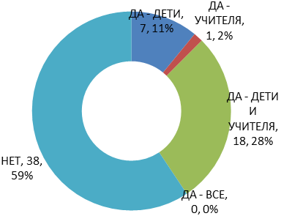 | 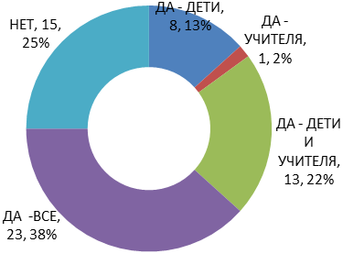
/Источник: Оперативная оценка потребностей в сфере образования (ООПО). График 3: N=64, График 4: N=60.

ГРАФИК 5: СУЩЕСТВУЮТ ЛИ В ВАШЕМ РАЙОНЕ/ГОРОДЕ ДРУГИЕ ОРГАНИЗАЦИИ ИЛИ УЧРЕЖДЕНИЯ, КОТОРЫЕ МОГУТ ОКАЗАТЬ ПРОФЕССИОНАЛЬНУЮ ПСИХОЛОГИЧЕСКУЮ ПОДДЕРЖКУ? (СОГЛАСНО ОТВЕТАМ РОО/ОУО) | ГРАФИК 6: ПРОДОЛЖАЕТ ЛИ ВАША ШКОЛА ПРЕДОСТАВЛЯТЬ ОБРАЗОВАТЕЛЬНЫЕ УСЛУГИ ДЕТЯМ ВО ВРЕМЯ ЗАКРЫТИЯ ШКОЛ (НАПРИМЕР, ОБУЧЕНИЕ НА ДОМУ)? (СОГЛАСНО ОТВЕТАМ ШКОЛ)
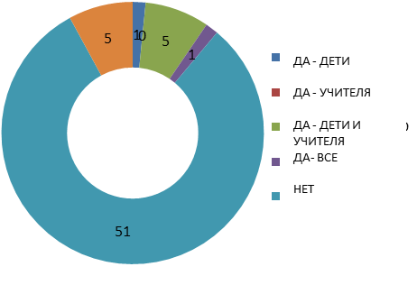 | 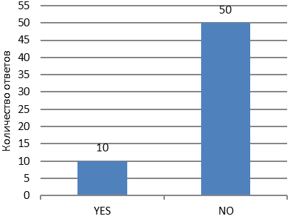  НЕТ  ДА
/Источник: Оперативная оценка потребностей в сфере образования (ООПО). График 5: N=63, График 6: N=60.

Согласно Графику 7, представители 7-ми РОО/ОУО подтвердили, что в их соответствующих районах/городах 10% и более общеобразовательных учреждений продолжают предоставлять образовательные услуги даже во время временного закрытия школ. Эти услуги могут оказываться в форме: (i) обучения на дому, или (ii) подготовки детей к региональным или общенациональным конкурсам (например, олимпиадам).

ГРАФИК 7: КАКАЯ ДОЛЯ ШКОЛ В ВАШЕМ РАЙОНЕ/ГОРОДЕ ПРОДОЛЖАЕТ ПРЕДОСТАВЛЯТЬ ОБРАЗОВАТЕЛЬНЫЕ УСЛУГИ ДЕТЯМ ВО ВРЕМЯ ЗАКРЫТИЯ ШКОЛ? (СОГЛАСНО ОТВЕТАМ РОО/ОУО)
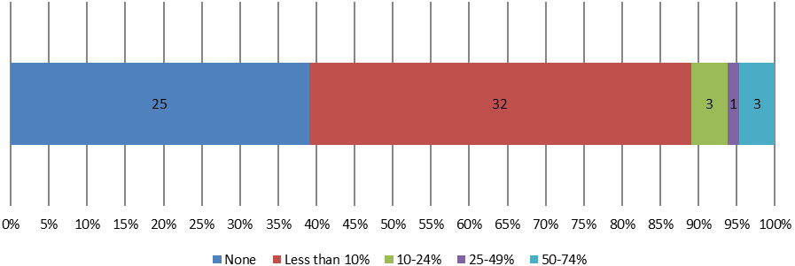
Менее 10%
Нет
/Источник: Оперативная оценка потребностей в сфере образования (ООПО). N=64.

4. ДИСТАНЦИОННОЕ ОБУЧЕНИЕ И ОБУЧЕНИЕ НА ДОМУ

Республика Таджикистан официально объявила о первых 15 подтверждённых случаях COVID-19 ещё 30 апреля 2020 года и к 31 мая общее число подтверждённых случаев увеличилось в геометрической прогрессии до 3930, что представляет собой средний еженедельный рост числа подтверждённых случаев, равный 516,1%. В качестве превентивной меры Министерство образования и науки Республики Таджикистан времено закрыло все общеобразовательные учреждения 27 апреля 2020 г. Первоначально по всей стране было объявлено о закрытии школ до 10 мая. Однако 5 мая МОН РТ продлило срок закрытия школ до 17 августа 2020 г. Это временное закрытие школ не квалифицируется как карантин и ожидается, что новый учебный год возобновится 17 августа.

Перевод школьников из одного класса в другой будет осуществляться в соответствии с результатами их успеваемости с сентября по апрель текущего учебного года. Это в основном объясняется тем, что закрытие школы повлияло на преподавание только небольшой части учебной программы в 2019-2020 учебном году. Выпускные экзамены для школьников 9 и 11 классов проводятся с 15 по 24 июня, а порядок проведения вступительных экзаменов в высшие учебные заведения будет такой же, как и в предыдущем учебном году.

Именно в этом контексте и общей среде проводилась ООПО. Респонденты опросов в РОО/ОУО указали, что ни одно общеобразовательное учреждение не занимается дистанционным обучением своих учащихся. Эти выводы были подтверждены школами, которые также указали, что на момент проведения исследования у них не имелось никакого предыдущего опыта дистанционного обучения.

ГРАФИК 8: ПОЛУЧАЮТ ЛИ ДЕТИ В ВАШЕМ ОБЩЕОБРАЗОВАТЕЛЬНОМ УЧРЕЖДЕНИИ ОБУЧЕНИЕ НА ДОМУ? (СОГЛАСНО ОТВЕТАМ ШКОЛ) | ГРАФИК 9: КАКИМ ОБРАЗОМ ВЫ СМОЖЕТЕ ОБЕСПЕЧИТЬ ОБУЧЕНИЕ НА ДОМУ ДЛЯ ДЕТЕЙ ВАШЕГО УЧЕБНОГО ЗАВЕДЕНИЯ ПРИ НАЛИЧИИ КАРАНТИНА? (СОГЛАСНО ОТВЕТАМ ШКОЛ).
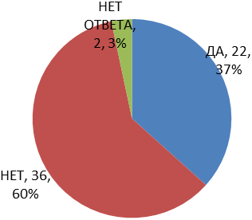 | 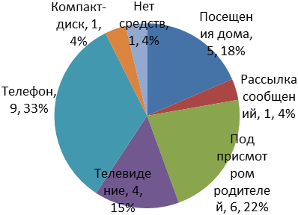
/Источник: Оперативная оценка потребностей в сфере образования (ООПО). N=60.

Среди опрошенных учебных заведений, как правило, имеет место обучение на дому. В частности, 37% всех респондентов подтвердили, что некоторые из детей обучаются на дому. Из числа тех школ, которые сообщили, что в их образовательной деятельности обучение на дому не присутствует, 33% утверждали, что они будут использовать телефон в качестве средства мониторинга обучения детей, 22% утверждали, что родительский надзор является основным средством обеспечения обучения на дому, а 18% школ будут мобилизовывать учителей для посещения учащихся у них дома.

Ответы РОО и ОУО в целом схожи с мнением руководства школ - 40,6% респондентов сказали, что непрерывное обучение будет обеспечиваться посредством обучения на дому под наблюдением учителей посредством регулярных (т.е. еженедельных) звонков детям и их родителям. Кроме того, 28,1% РОО и ОУО сообщили, что детей будут поощрять к самостоятельному обучению под пристальным присмотром или надзором их родителей.

ГРАФИК 10: КАКИМ ОБРАЗОМ ВЫ СМОЖЕТЕ ОБЕСПЕЧИТЬ НЕПРЕРЫВНОЕ ОБУЧЕНИЕ ДЕТЕЙ В ОБРАЗОВАТЕЛЬНЫХ УЧРЕЖДЕНИЯХ ВАШЕГО РАЙОНА/ГОРОДА В УСЛОВИЯХ ВОЗМОЖНОГО КАРАНТИНА?
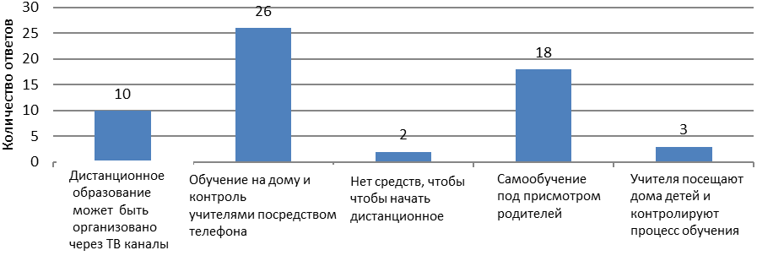
/Источник: Оперативная оценка потребностей в сфере образования (ООПО). N=59.

Несмотря на то, что ни один представитель РОО или ОУО не признался в том, что ранее проводил мониторинг деятельности по дистанционному обучению в какой-либо школе в своем районе/городе, 9 из 60 школ фактически проводили мониторинг дистанционного обучения детей. Мониторинг этих детей осуществлялся почти исключительно по телефону, хотя две школы утверждали, что они фактически осуществляли мониторинг подготовки детей, которые должны были принимать участие в национальных академических соревнованиях (например, олимпиадах и предметных олимпиадах). Руководство школы №55 в районе Сангвор сообщило, что учителя организовывали посещения детей у них дома с целью мониторинга дистанционного обучения, хотя характер дистанционного обучения остаётся неясным. Руководство школы №2 в Канибадаме отметило, что её учителя также используют электронную почту в качестве средства мониторинга за дистанционным обучением детей.

Согласно Графику 11, три наиболее часто упоминаемых способа мониторинга дистанционного обучения, выбранные представителями РОО/ОУО, включают: (i) регулярные обзвон учителей и детей, (ii) выборочные мониториноговые посещения детей на дому и (iii) активное использование текстовых сообщений между учителями и детьми. Из этих первых трех вариантов выборочные контрольные посещения не только являются наименее эффективным с точки зрения затрат, но и маловероятны в условиях общенациональных мер по карантину (или социальному дистанцированию). Это в целом соответствует ответам школ.

ГРАФИК 11: КАКИЕ ИНСТРУМЕНТЫ МОНИТОРИНГА МОГУТ ИСПОЛЬЗОВАТЬСЯ ВАШИМ ИСПОЛНИТЕЛЬНЫМ ОРГАНОМ ГОСУДАРСТВЕННОЙ ВЛАСТИ ДЛЯ ОБЕСПЕЧЕНИЯ ЭФФЕКТИВНОГО ДИСТАНЦИОННОГО ОБУЧЕНИЯ ВО ВРЕМЯ ВРЕМЕННОГО ЗАКРЫТИЯ ШКОЛ? (СОГЛАСНО ОТВЕТАМ РОО/ОУО)
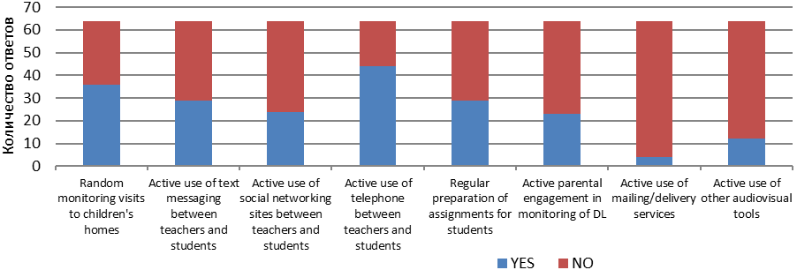
Активное использование текстовых сообщений между учителями и учащимися
Выборочные мониторинговые посещения детей дома
Активное использование телефона между учителями и учащимися
Активное использование социальных сетей между учителями и учащимися
Регулярная подготовка заданий для учащихся
Активное участие родителей в мониторинге ДО
Активное использование почты/служб доставки
Активное использование других аудиовизуальных средств
ДА
Нет
/Источник: Оперативная оценка потребностей в сфере образования (ООПО). N=64.

ГРАФИК 12: КАКИЕ ИНСТРУМЕНТЫ МОНИТОРИНГА БУДУТ ИСПОЛЬЗОВАТЬСЯ ВАШИМ ОБЩЕОБРАЗОВАТЕЛЬНЫМ УЧРЕЖДЕНИЕМ ДЛЯ ОБЕСПЕЧЕНИЯ ЭФФЕКТИВНОГО ДИСТАНЦИОННОГО ОБУЧЕНИЯ В ПЕРИОД ВРЕМЕННОГО ЗАКРЫТИЯ ШКОЛ? (СОГЛАСНО ОТВЕТАМ ШКОЛ)
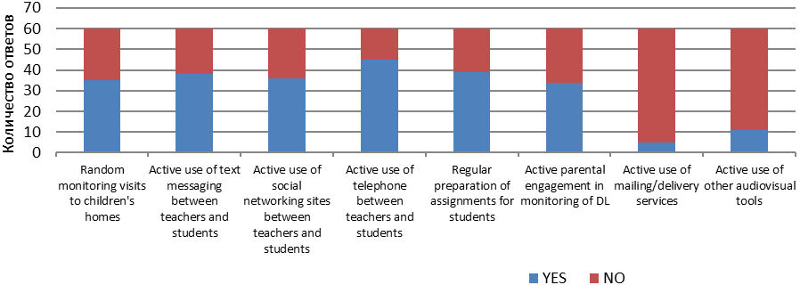
Выборочные мониторинговые посещения детей дома
Активное использование текстовых сообщений между учителями и учащимися
Активное использование социальных сетей между учителями и учащимися
Активное использование телефона между учителями и учащимися
Регулярная подготовка заданий для учащихся
Активное использование почты/служб доставки
Активное использование других аудиовизуальных средств
Активное участие родителей в мониторинге ДО
ДА
Нет
/Источник: Оперативная оценка потребностей в сфере образования (ООПО). N=60.

Единственные три существенные различия в восприятии средств мониторинга дистанционного обучения между различными категориями респондентов заключаются в том, что по сравнению с РОО/ОУО, руководства школ более склонны к тому, чтобы: (i) использовать поддержку родителей в процессе наблюдения за процессом обучения детей, (ii) более активно использовать текстовые сообщения между учителями и детьми, и (iii) регулярно готовить задания для детей.

В условиях значительных технических и финансовых ограничений - как в предложении, так и в спросе - внедрение дистанционного обучения может иметь непредсказуемые последствия. Таблицы 2 и 3 показывают, что различные уязвимые группы с наименьшей вероятностью могут участвовать в дистанционном обучении. Например, РОО и ОУО считают, что в среднем беженцы и этнические меньшинства (мальчики и девочки) с наименьшей вероятностью могут участвовать в дистанционном обучении. В равной степени в неблагоприятном положении находятся дети из семей, испытывающих серьёзные финансовые затруднения.

ТАБЛИЦА 2: ПРЕДПОЛАГАЕМАЯ ВЕРОЯТНОСТЬ УЧАСТИЯ УЯЗВИМЫХ ГРУПП В ДИСТАНЦИОННОМ ОБУЧЕНИИ В ВАШЕМ РАЙОНЕ/ГОРОДЕ (ПО ШКАЛЕ ОТ 1 ДО 10, ГДЕ 1 - НАИМЕНЬШАЯ ВЕРОЯТНОСТЬ УЧАСТИЯ И 10 - НАИБОЛЬШАЯ ВЕРОЯТНОСТЬ УЧАСТИЯ; СОГЛАСНО ОТВЕТАМ РОО/ОУО).

 | Мальчики | Девочки | Всего
Дети с ограниченными возможностями | 5.96 | 6.30 | 6.13
Дети, не имеющие родителей или опекунов | 6.04 | 6.64 | 6.34
Дети из малообеспеченных семей | 5.50 | 5.62 | 5.56
Дети из семей трудовых мигрантов | 6.16 | 6.33 | 6.24
Дети из семей беженцев (или дети-беженцы) | 5.13 | 4.13 | 4.63
Дети из семей этнических меньшинств | 5.58 | 5.50 | 5.54
/Источник: Оперативная оценка потребностей в сфере образования (ООПО). N=64.

По мнению руководства школ, дети с ограниченными возможностями находятся в наиболее неблагоприятном положении и могут не иметь доступа к дистанционному обучению (особенно дети с нарушениями слуха и зрения). В целом, руководства школ более позитивно относятся к предполагаемой вероятности участия других уязвимых групп населения в дистанционном обучении, однако следует помнить, что школы не всегда могут знать о том, что означает дистанционное обучение для различных групп детей. Например, дети, не имеющие родителей или опекуна, не могут находиться под надзором, чтобы обеспечить выполнение домашнего задания и непрерывный процесс обучения.

ТАБЛИЦА 3: ПРЕДПОЛАГАЕМАЯ ВЕРОЯТНОСТЬ УЧАСТИЯ УЯЗВИМЫХ ГРУПП В ДИСТАНЦИОННОМ ОБУЧЕНИИ В ВАШЕМ ОБЩЕОБРАЗОВАТЕЛЬНОМ УЧРЕЖДЕНИИИ (ПО ШКАЛЕ ОТ 1 ДО 10, ГДЕ 1 – НАИМЕНЬШАЯ ВЕРОЯТНОСТЬ УЧАСТИЯ И 10 - НАИБОЛЬШАЯ ВЕРОЯТНОСТЬ УЧАСТИЯ; СОГЛАСНО ОТВЕТАМ ШКОЛ).

 | Мальчики | Девочки | Всего
Дети с ограниченными возможностями | 3.47 | 3.83 | 3.65
Дети, не имеющие родителей или опекунов | 6.33 | 7.23 | 6.78
Дети из малообеспеченных семей | 7.54 | 7.82 | 7.68
Дети из семей трудовых мигрантов | 7.98 | 8.62 | 8.30
Дети из семей беженцев (или дети-беженцы) | 6.00 | 5.50 | 5.75
Дети из семей этнических меньшинств | 7.14 | 8.50 | 7.82
/Источник: Оперативная оценка потребностей в сфере образования (ООПО). N=60.

Только 20% руководств школ выразили сомнение в внедрении дистанционного обучения, в основном из-за технических и финансовых ограничений, а также других соображений, таких как неблагоприятные домашние условия детей и необходимость подготовки учителей и других работников школ к использованию средств дистанционного обучения. Для сравнения, 40% РОО и ОУО заявили, что внедрение дистанционного обучения было бы неэффективным. Большинство респондентов РОО/ОУО из ГБАО скептически относятся к эффективности дистанционного обучения и объясняют это сравнительно худшим доступом детей (и их семей) к аудиовизуальным материалам и финансовыми ограничениями. Аналогичную озабоченность выразили 11 из 26 респондентов в Хатлонской области. Руководства школ приграничных районов, для которых может потребоваться разработка материалов для дистанционного обучения на более двух языках (т.е. на других языках, кроме таджикского и русского), также считают, что внедрение дистанционного обучения вряд ли будет эффективным - 5 из 14 руководств школ сообщили об этом.

ГРАФИК 13: НАСКОЛЬКО ЭФФЕКТИВНЫМ ЯВЛЯЕТСЯ ВНЕДРЕНИЕ ДИСТАНЦИОННОГО ОБУЧЕНИЯ В ВАШЕМ РАЙОНЕ/ГОРОДЕ? (СОГЛАСНО ОТВЕТАМ РОО/ОУО). | ГРАФИК 14: НАСКОЛЬКО ЭФФЕКТИВНЫМ ЯВЛЯЕТСЯ ВНЕДРЕНИЕ ДИСТАНЦИОННОГО ОБУЧЕНИЯ В ВАШЕМ ОБЩЕОБРАЗОВАТЕЛЬНОМ УЧРЕЖДЕНИИИ? (СОГЛАСНО ОТВЕТАМ ШКОЛ).
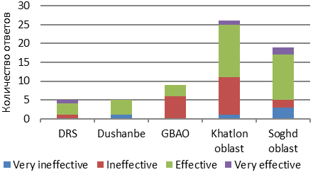  РРП  Душанбе  ГБАО  Хатлонская обл.  Очень неэффективно  Неэффективно  Эффективно  Очень эффективно  РРП | 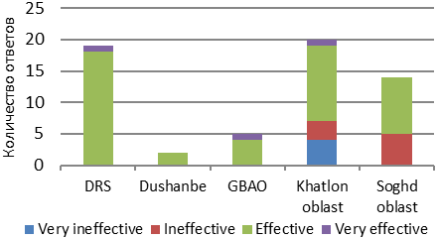  РРП  Душанбе  ГБАО  Хатлонская обл.  Согдийская обл.  Очень неэффективно  Неэффективно  Эффективно  Очень эффективно
/Источник: Оперативная оценка потребностей в сфере образования (ООПО). График 13: N=64, График 14: N=60.

Важной информацией является то, что большинство респондентов не имели никакого предыдущего опыта работы с (или не сталкивались с) дистанционным обучением. Это могло повлиять на их ответы, как показано на Графиках 13-18. Кроме того, на момент проведения исследования школы и отделы/ управления образования не были проинформированы о чётком механизме возможного внедрения дистанционного обучения в Республике Таджикистан. Во время сбора данных новые механизмы, такие как обучение с помощью телевидения (ТВ) и цифровых платформ, всё ещё находились на стадии разработки. Поэтому неудивительно, что большая часть респондентов выразила сомнение в отношении дистанционного обучения, особенно на фоне имеющихся технических и материальных проблем, с которыми сталкиваются общеобразовательные учреждения.

ГРАФИК 15: НАСКОЛЬКО РЕАЛИСТИЧНО ВНЕДРЕНИЕ ДИСТАНЦИОННОГО ОБУЧЕНИЯ В ВАШЕМ РАЙОНЕ/ГОРОДЕ? (СОГЛАСНО ОТВЕТАМ РОО/ОУО). | ГРАФИК 16: НАСКОЛЬКО РЕАЛИСТИЧНО ВНЕДРЕНИЕ ДИСТАНЦИОННОГО ОБУЧЕНИЯ В ВАШЕМ ОБЩЕОБРАЗОВАТЕЛЬНОМ УЧРЕЖДЕНИИИ? (СОГЛАСНО ОТВЕТАМ ШКОЛ).
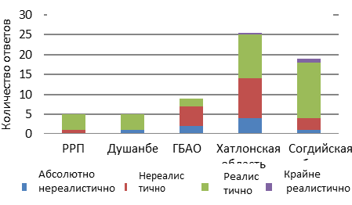 | 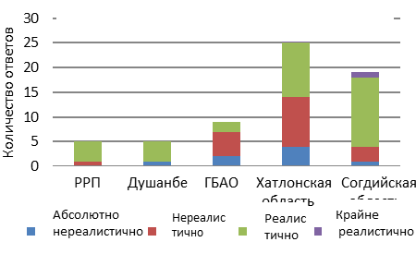
/Источник: Оперативная оценка потребностей в сфере образования (ООПО). График 15: N=64, График 16: N=60.
Графики 15-16 показывают, насколько реалистичным является внедрение дистанционного обучения при наличии различных ограничений в восприятии РОО/ОУО и руководств школ. Большинство школьных администраций в ГБАО и Согдийской области считают, что внедрение дистанционного обучения нереалистично. Представители РОО/ОУО из ГБАО разделяют аналогичные опасения по поводу реалистичности дистанционного обучения в своих районах/городах. В целом, 45% руководств школ и РОО/ОУО утверждают, что дистанционное обучение является нереалистичным.

С точки зрения своевременности, ответы в целом были схожими по РОО/ОУО и школам, за исключением ГБАО. Приблизительно 78,3% руководств школ и 61,7% РОО/ОУО сообщили, что дистанционное обучение является своевременным, особенно в контексте временного закрытия школ или возможных карантинных мер.

ГРАФИК 17: НАСКОЛЬКО СВОЕВРЕМЕННЫМ ЯВЛЯЕТСЯ ВНЕДРЕНИЕ ДИСТАНЦИОННОГО ОБУЧЕНИЯ В ВАШЕМ РАЙОНЕ/ГОРОДЕ? (СОГЛАСНО ОТВЕТАМ РОО/ОУО). | ГРАФИК 18: НАСКОЛЬКО СВОЕВРЕМЕННЫМ ЯВЛЯЕТСЯ ВНЕДРЕНИЕ ДИСТАНЦИОННОГО ОБУЧЕНИЯ В ВАШЕМ ОБЩЕОБРАЗОВАТЕЛЬНОМ УЧРЕЖДЕНИИ? (СОГЛАСНО ОТВЕТАМ ШКОЛ).
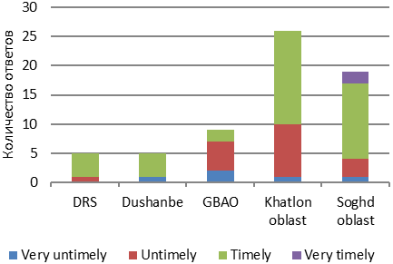  РРП  Душанбе  ГБАО  Абсолютно несвоевременно  Несвоевременно  Своевременно  Очень своевременно  Согдийская обл.  Хатлонская обл. | 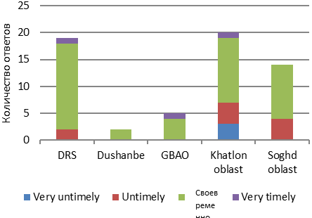  ГБАО  Душанбе  РРП  Хатлонская обл.  Согдийская обл.  Очень своевременно  Несвоевременно  Абслютно несвоевременно
/Источник: Оперативная оценка потребностей в сфере образования (ООПО). График 17: N=64, График 18: N=60.

ГРАФИК 19: ГОТОВЫ ЛИ, НА ВАШ ВЗГЛЯД, ОБЩЕОБРАЗОВАТЕЛЬНЫЕ УЧРЕЖДЕНИЯ В ВАШЕМ РАЙОНЕ/ГОРОДЕ К ДИСТАНЦИОННОМУ ОБУЧЕНИЮ? (СОГЛАСНО ОТВЕТАМ РОО/ОУО) | ГРАФИК 20: ГОТОВО ЛИ, НА ВАШ ВЗГЛЯД, ВАШЕ ОБЩЕОБРАЗОВАТЕЛЬНОЕ УЧРЕЖДЕНИЕ К ДИСТАНЦИОННОМУ ОБУЧЕНИЮ? (СОГЛАСНО ОТВЕТАМ ШКОЛ)
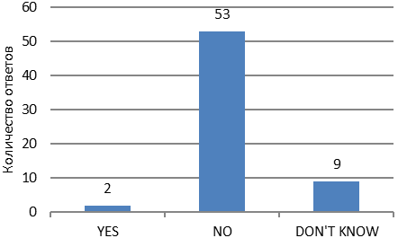  Да  Нет  Не знаю  Нет | 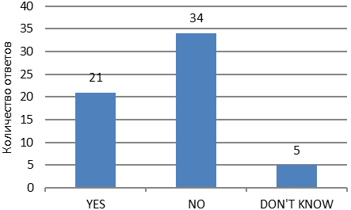  Не знаю  Нет  Да
/Источник: Оперативная оценка потребностей в сфере образования (ООПО). График 19: N=64, График 20: N=60.

По сравнению с опрошенными руководствами школ, РОО и ОУО значительно более скептически (82,8%) относятся к готовности общеобразовательных учреждений к дистанционному обучению. Это заметное различие частично объясняется тем, что в ходе исследования были собраны ответы только от 60 наиболее крупных школ в каждом районе/городе (из 3893 школ в 2019-2020 учебном году). Ответы от малокомплектных школ в более неблагополучных и отдалённых районах могут отличаться от Графика 20. Среди опрошенных школ только 35% руководств школ утверждали, что их общеобразовательное учреждение готово к дистанционному обучению.

Далее, респондентам было предложено перечислить проблемы, которые гипотетически могут препятствовать дистанционному обучению в их районе/городе или школе. Несмотря на то, что в ходе опроса были получены различные ответы, пять наиболее распространённых проблем, перечисленных РОО/ОУО и школами, являются: (i) отсутствие доступа к интернету либо в школе, либо в местах проживания детей (или и то, и другое), (ii) отсутствие компьютеров (или планшетов), принадлежащих детям или используемых ими, (iii) недостаточная подготовка учителей для наблюдения/контроля за дистанционным обучением, (iv) плохие условия дома у детей, что не позволяет использование различных средств дистанционного обучения, и (v) финансовые трудности в семьях детей, что мешает им поддерживать регулярную связь или иметь доступ к различным средствам дистанционного обучения (такие как оплата коммунальных услуг, плата за пользование интернетом и мобильной связью и другие ограничения).

ТАБЛИЦА 4: ПЕРЕЧИСЛИТЕ ДО 5-ТИ ПРОБЛЕМ (В ПОРЯДКЕ ПРИОРИТЕТНОСТИ), КОТОРЫЕ МОГУТ ПОМЕШАТЬ ДИСТАНЦИОННОМУ ОБУЧЕНИЮ ДЕТЕЙ В ВАШЕМ ОБЩЕОБРАЗОВАТЕЛЬНОМ УЧРЕЖДЕНИИИ (СОГЛАСНО ОТВЕТАМ ШКОЛ).

 | 1-й ответ | 2-й ответ | 3-й ответ | 4-й ответ | 5-й ответ | ВСЕГО
Нет интернета (дома или в школе) | 28 | 5 | 2 | 2 | 1 | 38
Нет компьютеров, принадлежащих детям/используемых ими | 1 | 4 | 8 | 3 | 1 | 17
Финансовые трудности в семьях детей | 1 | 11 | 2 | 2 | 1 | 17
Учителя не готовы (т.е. не подготовлены) | 2 | 4 | 2 | 5 | 3 | 16
Неблагоприятные домашние условия | 2 | 2 | 9 | 1 | 2 | 16
Ограниченное кол-во методических и учебных материалов для ДО | 3 | 1 | 4 | 5 | 2 | 15
Нехватка специального оборудования | 6 | 6 | 1 | 1 | 1 | 15
Дети не готовы (т.е. требуется подготовка) | 1 | 5 | 3 | 2 | 3 | 14
Родители не готовы (т.е. требуется подготовка) | 1 | 2 | 4 | 3 | 1 | 11
У некоторых детей нет телефона | 0 | 1 | 3 | 4 | 1 | 9
Низкая скорость интернет-соединения | 1 | 3 | 2 | 1 | 0 | 7
Ограниченное количество (отсутствие) компьютеров в школе | 2 | 1 | 1 | 0 | 1 | 5
Нехватка учителей с необходимыми навыками и квалификацией | 3 | 1 | 0 | 0 | 0 | 4
Ограниченный контроль и/или обеспечение качества | 0 | 1 | 1 | 0 | 1 | 3
Ограниченная поддержка/согласие со стороны родителей | 0 | 0 | 1 | 0 | 1 | 2
ДО может оказаться подходящим не для всех групп детей | 2 | 0 | 0 | 0 | 0 | 2
Ограниченное использование электронной почты учителями и детьми | 0 | 2 | 0 | 0 | 0 | 2
Проблем нет | 2 | 0 | 0 | 0 | 0 | 2
Нет подходящей/существующей платформы ДО | 0 | 1 | 0 | 0 | 0 | 1
Недостаточня оплата труда учителей (т.е. низкая оплата труда) | 0 | 0 | 0 | 1 | 0 | 1
/Источник: Оперативная оценка потребностей в сфере образования (ООПО). N=55. Примечание: Не все школы ответили на этот вопрос.

ТАБЛИЦА 5: ПЕРЕЧИСЛИТЕ, ПОЖАЛУЙСТА, ДО 5-ТИ ПРОБЛЕМ (В ПОРЯДКЕ ПРИОРИТЕТНОСТИ), КОТОРЫЕ МОГУТ ПОМЕШАТЬ ДИСТАНЦИОННОМУ ОБУЧЕНИЮ ДЕТЕЙ В ВАШЕМ РАЙОНЕ/ГОРОДЕ (СОГЛАСНО ОТВЕТАМ РОО/ОУО).

 | 1-й ответ | 2-й ответ | 3-й ответ | 4-й ответ | 5-й ответ | ВСЕГО
Нет интернета (дома или в школе) | 16 | 15 | 11 | 3 | 0 | 45
Нет компьютеров, принадлежащих детям/используемых ими | 2 | 6 | 9 | 4 | 5 | 26
Финансовые трудности в семьях детей | 9 | 6 | 6 | 3 | 1 | 25
Учителя не готовы (т.е. не подготовлены) | 7 | 1 | 4 | 7 | 1 | 20
Неблагоприятные домашние условия | 8 | 4 | 6 | 1 | 1 | 20
Ограниченное количство методических и учебных материалов для ДО | 5 | 4 | 2 | 3 | 5 | 19
Нехватка специального оборудования | 3 | 5 | 2 | 6 | 1 | 17
Дети не готовы (т.е. требуется подготовка) | 0 | 6 | 2 | 3 | 1 | 12
Родители не готовы (т.е. требуется подготовка) | 7 | 2 | 2 | 1 | 0 | 12
У некоторых детей нет телефона | 3 | 3 | 1 | 3 | 1 | 11
Низкая скорость интернет-соединения | 2 | 3 | 2 | 3 | 0 | 10
Ограниченное количество (отсутствие) компьютеров в школе | 1 | 4 | 1 | 1 | 0 | 7
Нехватка учителей с необходимыми навыками/квалификацией | 0 | 3 | 3 | 0 | 0 | 6
Ограниченный контроль и/или обеспечение качества | 0 | 0 | 2 | 1 | 1 | 4
Ограниченная поддержка/согласие со стороны родителей | 0 | 0 | 2 | 1 | 0 | 3
ДО может оказаться подходящим не для всех групп детей | 1 | 1 | 0 | 0 | 0 | 2
Ограниченное использование электронной почты учителями и детьми | 0 | 0 | 0 | 1 | 1 | 2
Проблем нет | 0 | 0 | 0 | 1 | 0 | 1
Нет подходящей/существующей платформы ДО | 0 | 0 | 1 | 0 | 0 | 1
Недостаточня оплата труда учителей (т.е. низкая оплата труда) | 0 | 0 | 0 | 0 | 1 | 1
/Источник: Оперативная оценка потребностей в сфере образования (ООПО). N=64.

5. ПОДКЛЮЧЕНИЕ К ИНТЕРНЕТУ И ИСПОЛЬЗОВАНИЕ ЦИФРОВЫХ СРЕДСТВ

Неудивительно, что отсутствие подключения к интернету было названо одной из наиболее существенных проблем, препятствующих потенциальному внедрению дистанционного обучения. Графики 21 и 22 показывают, что в отличие от районных отделов образования (или областных управлений образования), 85% школ не имеют бесперебойного доступа к интернету. Сообщается, что в 15% школ, имеющих подключение к интернету, он исключительно используется администрацией школы и бухгалтерами для электронной подачи налоговых деклараций и других административных целей). Учащиеся имеют весьма ограниченный доступ к интернету в тех школах, где имеется подключение к сети. Среди всех опрошенных РОО/ОУО, 20.3% не подключены к интернету.

Данные показатели являются низкими по сравнению со средними показателями по стране на основе имеющихся данных Базового исследования среди подростков, проведённого ЮНИСЕФ в 2018 году. Согласно этому исследованию, 36% национальной репрезентативной выборки указали, что они пользуются интернетом, хотя это необязательно происходит в учебных заведениях. Кроме того, доля респондентов, пользующихся интернетом в городской местности, была ещё выше (48%), в то время как доля молодых людей в возрасте 15-19 лет, пользующихся интернетом, составляла 52% в 2018 г. Это свидетельствует о резкой разнице в доле респондентов, пользующихся интернетом дома и в школе.
ГРАФИК 21: ПОДКЛЮЧЁНО ЛИ ВАШЕ УЧРЕЖДЕНИЕ (ИСПОЛНИТЕЛЬНЫЙ ОРГАН ГОСУДАРСТВЕННОЙ ВЛАСТИ) К ИНТЕРНЕТУ? (СОГЛАСНО ОТВЕТАМ РОО/ОУО) | ГРАФИК 22: ПОДКЛЮЧЕНО ЛИ ВАШЕ ОБЩЕОБРАЗОВАТЕЛЬНОЕ УЧРЕЖДЕНИЕ К ИНТЕРНЕТУ? (СОГЛАСНО ОТВЕТАМ ШКОЛ)
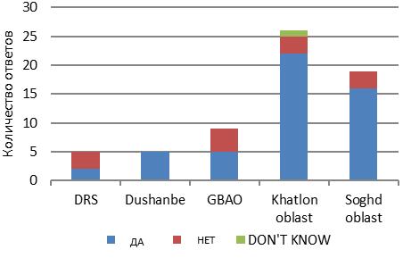  Согдийская обл.  Хатлонская обл.  РРП  Душанбе  ГБАО  НЕ ЗНАЮ | 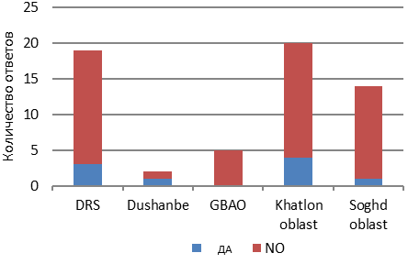  Душанбе  РРП  ГБАО  Хатлонская обл.  Согдийская обл.  НЕТ
/Источник: Оперативная оценка потребностей в сфере образования (ООПО). График 21: N=64, График 22: N=60.

Поскольку большинство руководств школ сообщили об отсутствии доступа к интернету (или весьма ограниченном доступе к интернету), они также заявили об ограниченном доступе к электронной почте. В тех случаях, когда руководство школ не имеет прямого доступа к интернету в своих зданиях, она часто пользуется интернетом в других государственных учреждениях, таких как РОО и ОУО. Согласно Графику 24, 22 школы (из 60) сообщили, что менее 10% их учителей имеют электронную почту; руководства 3х школ (из 60) сообщили, что у них нет учителей, имеющих электронную почту; и руководства 6-ти других школ (из 60) сообщили, что более 75% их учителей имеют электронную почту. Аналогичным образом, График 23 показывает, что в общей сложности 48 РОО/ОУО (из 64) считают, что менее 50% учителей в образовательных учреждениях их районов/городов регулярно используют электронную почту для служебной переписки, а также для взаимодействия с детьми или с другими учителями.

ГРАФИК 23: КАКАЯ ДОЛЯ УЧЕБНЫХ ЗАВЕДЕНИЙ В ВАШЕМ РАЙОНЕ/ГОРОДЕ ИСПОЛЬЗУЕТ ЭЛЕКТРОННУЮ ПОЧТУ? (СОГЛАСНО ОТВЕТАМ РОО/ОУО) | ГРАФИК 24: КАКАЯ ДОЛЯ УЧИТЕЛЕЙ В ВАШЕМ ОБЩЕОБРАЗОВАТЕЛЬНОМ УЧРЕЖДЕНИИИ ПОЛЬЗУЕТСЯ ЭЛЕКТРОННОЙ ПОЧТОЙ? (СОГЛАСНО ОТВЕТАМ ШКОЛ)
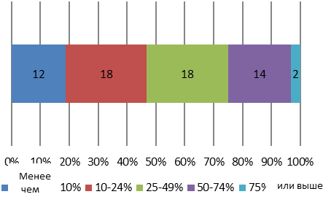 | 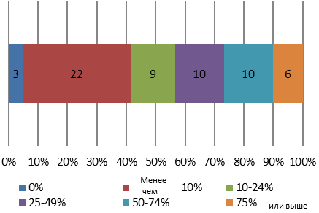
/Источник: Оперативная оценка потребностей в сфере образования (ООПО). График 23: N=64, График 24: N=60.
Опрос показал, что только 3 из 64 РОО/ОУО уверены в том, что во время потенциального внедрения дистанционного обучения они будут поддерживаться другими учреждениями или партнёрами помимо Правительства Республики Таджикистан. В частности, РОО в г. Бустон сообщил, что Центр ИКТ может оказать им техническую поддержку, в то время как РОО в районе Джаббор Расулов отметил, что местные организации гражданского общества будут предоставить им методологическое руководство по дистанционному обучению. Другой РОО в г. Канибадам сообщил, что государственное-частное образовательное учреждение имени Юраева может предоставить им методологическую поддержку и руководство в ходе внедрения дистанционного обучения. В то же время, ни одна из опрошенных школ не сообщила, что они будут получать внешнюю поддержку или методическое руководство по внедрению дистанционного обучения (за исключением поддержки со стороны Министерства образования и науки Республики Таджикистан и РОО/ОУО).

ГРАФИК 25: ИСПОЛЬЗОВАЛИ ЛИ УЧИТЕЛЯ (ИЛИ ДЕТИ) В ВАШЕМ РАЙОНЕ/ГОРОДЕ КОГДА-ЛИБО ТЕЛЕВИЗОР, КОМПЬЮТЕР ИЛИ МОБИЛЬНЫЙ ТЕЛЕФОН ДЛЯ СВОЕГО ПРОФЕССИОНАЛЬНОГО РАЗВИТИЯ (ИЛИ ДЛЯ ОБУЧЕНИЯ)? (СОГЛАСНО ОТВЕТАМ РОО/ОУО) | ГРАФИК 26: ИСПОЛЬЗОВАЛИ ЛИ УЧИТЕЛЯ (ИЛИ ДЕТИ) В ВАШЕЙ ШКОЛЕ КОГДА-ЛИБО ТЕЛЕВИЗОР, КОМПЬЮТЕР ИЛИ МОБИЛЬНЫЙ ТЕЛЕФОН ДЛЯ СВОЕГО ПРОФЕССИОНАЛЬНОГО РАЗВИТИЯ (ИЛИ ДЛЯ ОБУЧЕНИЯ)? (СОГЛАСНО ОТВЕТАМ ШКОЛ)
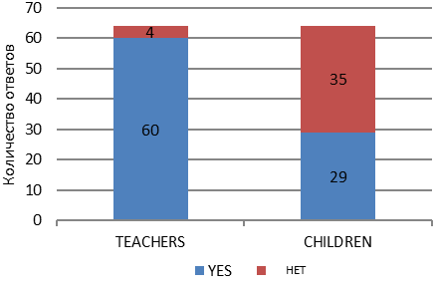  УЧИТЕЛЯ  ДЕТИ  ДА | 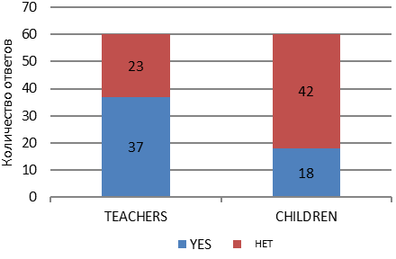  УЧИТЕЛЯ  ДЕТИ  ДА
/Источник: Оперативная оценка потребностей в сфере образования (ООПО). Графики 25-26: N=64 (РОО/ОУО) и N=60 (школы).

Представители РОО/ОУО сообщили, что 93,8% учителей в их районе/городе использовали телевизор, компьютер или мобильный телефон, тогда как администрации школ сообщили, что только 61,7% их учителей делали это для профессионального развития. Только 30% школ и 45,3% РОО/ОУО заявили, что дети ранее использовали телевизор, компьютер или мобильный телефон в целях формального обучения. Таким образом, неудивительно, что степень ознакомления учителей с различными аудиовизуальными технологиями (для профессионального развития) - например, телевизорами, компьютерами или мобильными телефонами - сравнительно выше, чем у школьников (для целей обучения).

Использование цифровых инструментов для связи с коллегами и другими учреждениями более часто встречается среди РОО/ОУО в сравнении с учителями и руководством школ. Руководства лишь 12 из 60 школ сообщили, что они используют электронную почту для общения с коллегами, включая учителей. Это сравнимо с 58 из 64 представителей РОО/ОУО. Социальные сети редко используются РОО/ОУО и школами, что подтверждается положительными ответами со стороны 42,2% ОУО/РОО и 43,3% школ. Мессенджеры мобильных телефонов довольно распространены в качестве средства коммуникации между сверстниками.
ГРАФИК 27: КАКИЕ ЦИФРОВЫЕ СРЕДСТВА ВЫ ИСПОЛЬЗУЕТЕ ДЛЯ СВЯЗИ СО СВОИМИ КОЛЛЕГАМИ И ОБЩЕОБРАЗОВАТЕЛЬНЫМИ УЧРЕЖДЕНИЯМИ В ВАШЕМ РАЙОНЕ/ГОРОДЕ (ИЛИ С УЧИТЕЛЯМИ В ВАШЕЙ ШКОЛЕ)? (СОГЛАСНО ОТВЕТАМ РОО/ОУО И ШКОЛ)
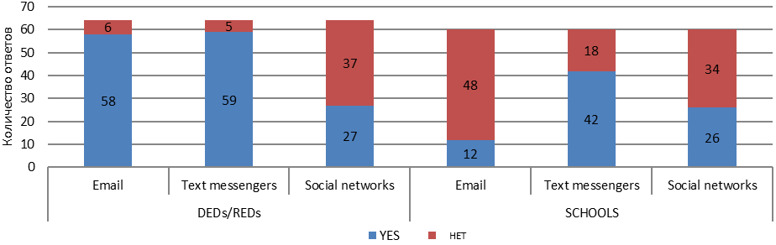
Эл. почта
Текстовые сообщения
РОО/ОУО
Социальные сети
Социальные сети
Текстовые сообщения
ШКОЛЫ
ДА
/Источник: Оперативная оценка потребностей в сфере образования (ООПО). N=64 (РОО/ОУО) и N=60 (школы).

Поскольку большинство школ ранее сообщали, что у них нет подключения к интернету, в Таблице 6 приводятся ежемесячные расходы на пользование мобильным и стационарным телефоном. Соответственно, большинство опрошенных школ (т.е. 21 школа из 34) сообщили, что их месячная оплата за услуги связи в среднем составляет менее 300 сомони. С другой стороны, по результатам опроса выяснилось, что 7 из 34 школ платят ежемесячную плату в размере 500 сомони и более.

ТАБЛИЦА 6: В СРЕДНЕМ, СКОЛЬКО ВАШЕ ОБЩЕОБРАЗОВАТЕЛЬНОЕ УЧРЕЖДЕНИЕ ПЛАТИТ ЗА ПОЛЬЗОВАНИЕ ИНТЕРНЕТОМ И ТЕЛЕФОНОМ В МЕСЯЦ? (СОГЛАСНО ОТВЕТАМ ШКОЛ)

 | <100 сомони | 100-299 сомони | 300-499 сомони | 500-999 сомони | >=1,000 сомони | ВСЕГО
РРП | 3 | 5 | 1 | 2 | 0 | 11
Душанбе | 0 | 0 | 0 | 1 | 1 | 2
ГБАО | 0 | 1 | 2 | 2 | 0 | 5
Хатлонская область | 2 | 0 | 0 | 0 | 0 | 2
Согдийская область | 4 | 6 | 3 | 1 | 0 | 14
ВСЕГО: | 9 | 12 | 6 | 6 | 1
/Источник: Оперативная оценка потребностей в сфере образования (ООПО). N=34.
РОО и ОУО имеют больший доступ к интернету по сравнению со школами. Таким образом, расходы, показанные в Таблице 7, отражают ежемесячные платежи за пользование интернетом и телефонной связью, осуществляемые РОО и ОУО. В целом, 39,1% всех РОО и ОУО платят менее 100 сомони в месяц, в то время как 4 РОО/ОУО платят 500 сомони и более (и все они находятся в г. Душанбе).

ТАБЛИЦА 7: В СРЕДНЕМ, СКОЛЬКО УЧЕБНЫЕ ЗАВЕДЕНИЯ В ВАШЕМ РАЙОНЕ/ГОРОДЕ ПЛАТЯТ ЗА ПОЛЬЗОВАНИЕ ИНТЕРНЕТОМ И ТЕЛЕФОНОМ В МЕСЯЦ? (СОГЛАСНО ОТВЕТАМ РОО/ОУО).

 | <100 сомони | 100-299 сомони | 300-499 сомони | 500-999 сомони | >=1,000 сомони | TOTAL
РРП | 0 | 4 | 1 | 0 | 0 | 5
Душанбе | 0 | 0 | 1 | 1 | 3 | 5
ГБАО | 0 | 3 | 6 | 0 | 0 | 9
Хатлонская область | 6 | 0 | 20 | 0 | 0 | 26
Согдийская область | 0 | 12 | 7 | 0 | 0 | 19
ВСЕГО: | 6 | 19 | 35 | 1 | 3
/Источник: Оперативная оценка потребностей в сфере образования (ООПО). N=64.

В целом, 11 из 64 РОО и ОУО признали, что школы в их районе/городе ранее использовали онлайн-ресурсы для повышения квалификации своих учителей и прочих работников, а также для обучения школьников. На просьбу предоставить более подробную информацию многие респонденты с трудом называли конкретные онлайн-ресурсы, ссылаясь только на электронные ресурсы, предоставленные (или рекомендованные) Министерством образования и науки Республики Таджикистан. Два РОО/ОУО в Душанбе упомянули два конкретных ресурса, а именно: http://www.kitobhona.tj и http://window.edu.ru/. Другой РОО в районе Джаббор Расулов сообщил, что у них есть доступ к учебным планам и образовательным модулям, предоставленным Агентством США по международному развитию (ЮСАИД). Остальные РОО/ОУО предоставили ответы общего характера.

Ответы школ были в равной степени неконкретными, начиная от использования поисковых систем, таких как Google и Яндекс, и заканчивая электронными ресурсами Министерства образования и науки Республики Таджикистан, а также Российской Федерации и Республики Узбекистан. Большинство школ вообще не пользовались онлайн ресурсами.

ГРАФИК 28: ИСПОЛЬЗУЕТ ЛИ ВАШЕ ОБЩЕОБРАЗОВАТЕЛЬНОЕ УЧРЕЖДЕНИЕ КАКОЙ-НИБУДЬ ОНЛАЙН РЕСУРС ДЛЯ ПОВЫШЕНИЯ КВАЛИФИКАЦИИ УЧИТЕЛЕЙ/РАБОТНИКОВ ИЛИ ДЛЯ ОБУЧЕНИЯ ДЕТЕЙ? (СОГЛАСНО ОТВЕТАМ РОО/ОУО И ШКОЛ) | ГРАФИК 29: СТАЛКИВАЛИСЬ ЛИ ВЫ С КАКИМИ-ЛИБО ПРОБЛЕМАМИ ПРИ ДОСТУПЕ К ОНЛАЙН РЕСУРСАМ ДЛЯ ПОВЫШЕНИЯ КВАЛИФИКАЦИИ УЧИТЕЛЕЙ/РАБОТНИКОВ ИЛИ ОБУЧЕНИЯ ДЕТЕЙ? (СОГЛАСНО ОТВЕТАМ РОО/ОУО И ШКОЛ)
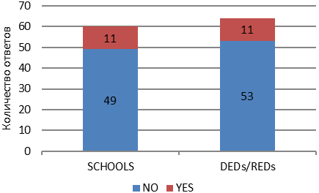  ШКОЛЫ  НЕТ ДА | 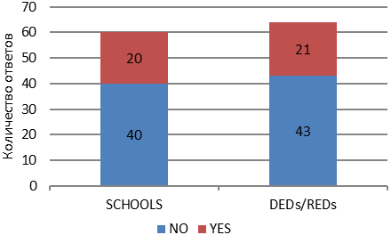  ШКОЛЫ  НЕТ ДА
/Источник: Оперативная оценка потребностей сферы образования (ООПО). N=64 (РОО/ОУО) и N=60 (школы).
При использовании онлайн-ресурсов опрошенные школы и РОО/ОУО часто жаловались на то, что плохое качество интернет связи ограничивало доступ или вообще не позволяло работникам и учителям получить доступ к этим ресурсам. Зачастую отсутствие компьютеров (или их наличие, но в плохом рабочем состоянии) ограничивает доступ к онлайн-ресурсам, используемым для повышения квалификации учителей (или для обучения школьников).

6. ШКОЛЬНОЕ ПИТАНИЕ

В системе общего среднего образования школьное питание обеспечивается за счёт вкладов родителей, регистрируемых в качестве специальных средств общеобразовательных учреждений, или за счёт поддержки международных партнёров по развитию. В 2019-2020 учебном году, Всемирная продовольственная программа (ВПП) ООН оказала поддержку 422000 школьникам примерно в 1950 общеобразовательных уреждениях в организации школьного питания. Это составляет почти половину всех общеобразовательных учреждений в Республике Таджикистан.

ГРАФИК 30: ОБЕСПЕЧЕНЫ ЛИ ДЕТИ В ШКОЛАХ ВАШЕГО РАЙОНА/ГОРОДА ШКОЛЬНЫМ ПИТАНИЕМ? (СОГЛАСНО ОТВЕТАМ РОО/ОУО) | ГРАФИК 31: ОБЕСПЕЧЕНЫ ЛИ ДЕТИ В ШКОЛАХ ВАШЕГО РАЙОНА/ГОРОДА ШКОЛЬНЫМ ПИТАНИЕМ? (СОГЛАСНО ОТВЕТАМ ШКОЛ)
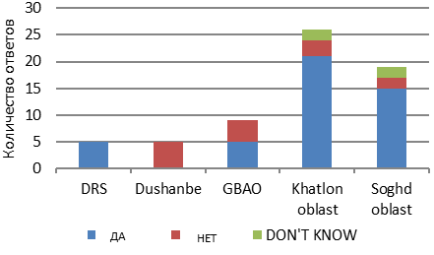  НЕ ЗНАЮ  РРП  Душанбе  ГБАО  Хатлонская обл.  Согдийская обл. | 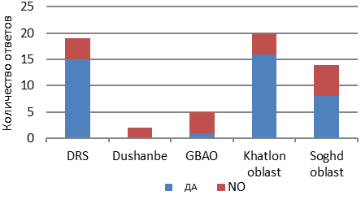  РРП  Душанбе  ГБАО  Хатлонская обл.  Согдийская обл.  НЕТ
/Источник: Оперативная оценка потребностей в сфере образования (ООПО). График 30: N=64, График 31: N=60.

Исследование показало, что 66,7% школ обеспечены питанием детей в начальных классах. По сообщениям, данная поддержка оказывалась со стороны ВПП. Для сравнения, 71,9% всех РОО/ОУО сообщили, что, по крайней мере, некоторые школы в их районах или городах получают школьное питание для детей в начальных классах. Эти данные представлены на Графиках 30 и 31.

Эти цифры основаны только на ответах, собранных с помощью телефонных интервью и вопросников. Согласно ответам РОО/ОУО, 393 873 ученика в начальных классах получают горячее питание по всей стране (что представляет собой приблизительно 43% всех детей в начальных классах в Республике Таджикистан). Из 60 обследованных школ, 21 715 детей получают школьное питание.

ГРАФИК 32: СКОЛЬКО ШКОЛЬНИКОВ В ВАШЕМ РАЙОНЕ/ГОРОДЕ ОБЕСПЕЧЕНЫ ПИТАНИЕМ? (СОГЛАСНО ОТВЕТАМ РОО/ОУО) | ГРАФИК 33: СКОЛЬКО ШКОЛЬНИКОВ В ВАШЕЙ ШКОЛЕ ОБЕСПЕЧЕНЫ ПИТАНИЕМ? (СОГЛАСНО ОТВЕТАМ ШКОЛ)
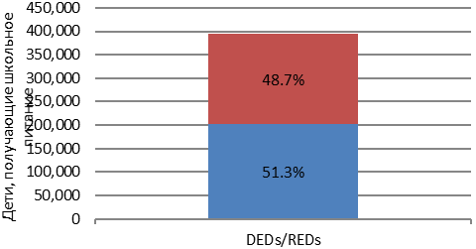  РОО/ОУО | 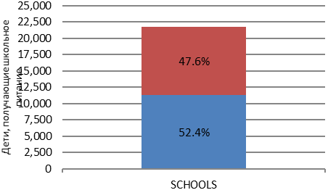  ШКОЛЫ
/Источник: Оперативная оценка потребностей в сфере образования (ООПО). График 32: N=64, График 33: N=60.

Из всех ответов, полученных от РОО/ОУО и школ, только один ответ показал, что во время временного закрытия школ или карантина детям по-прежнему будет предоставляться школьное питание. Это было указано РОО в районе Таджикабад, хотя их представитель позднее пояснил, что школьное питание может обеспечиваться за счёт поддержки со стороны международных партнёров по развитию, таких как ВПП. В свою очередь, на Графике 34 имеется только один отрицательный ответ со стороны РОО в районе Истаравшан, представитель которого предположил, что ресурсы могут быть взяты из бюджетов местных исполнительных органов государственной власти для обеспечения питания школьников. Все другие меры реагирования показали, что существует высокая вероятность того, что для обеспечения питания во время закрытия школ или карантина дети будут вынуждены полагаться на финансовые возможности своей семьи.

ГРАФИК 34: В ПЕРИОД ВРЕМЕННОГО ЗАКРЫТИЯ ШКОЛ ИЛИ КАРАНТИНА, БУДУТ ЛИ ШКОЛЬНИКИ ПОЛУЧАТЬ ПИТАНИЕ, КАК И ПРЕЖДЕ? (СОГЛАСНО ОТВЕТАМ РОО/ОУО И ШКОЛ) | ГРАФИК 35: на ваш взгляд, ОБЕСПЕЧАТ ЛИ СЕМЬИ (РОДИТЕЛИ, ПОПЕЧИТЕЛИ) СВОИХ ДЕТЕЙ ПИТАНИЕМ В ПЕРИОД ВРЕМЕННОГО ЗАКРЫТИЯ ШКОЛ ИЛИ КАРАНТИНА? (СОГЛАСНО ОТВЕТАМ РОО/ОУО И ШКОЛ)
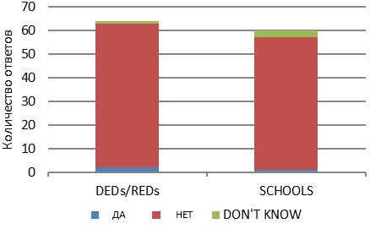  ШКОЛЫ  РОО/ОУО  НЕ ЗНАЮ | 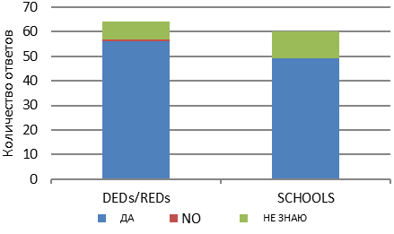  РОО/ОУО  ШКОЛЫ  НЕТ
/Источник: Оперативная оценка потребностей в сфере образования (ООПО). График 34: N=64, График 35: N=60.

Школьное питание уже было распределено по 1950 школам, которым оказывают поддержку ВПП, и это питание должно было покрыть период апрель-май 2020 года. В связи с этим, ВПП в тесном сотрудничестве со школами и районными отделами образования распределила оставшиеся продукты питания среди школьников начальных классов из наиболее уязвимых семей. Эти оставшиеся продукты питания составили приблизительно 720 тонн, включая пшеничную муку, растительное масло и бобовые продукты. Поэтому закрытие школ потребовало изменения подхода, в соответствии с которым горячее питание распределялось не в школах, а в местах проживания детей, в особенности из наиболее уязвимых и финансово неблагополучных семей.

7. ПРОФИЛАКТИЧЕСКИЕ И САНИТАРНЫЕ МЕРЫ

Защита учебных заведений и внедрение дистанционных норм остаётся проблематичным, учитывая состояние текущей инфраструктуры в общем среднем образовании. Например, в 2019-2020 учебном году большая часть учеников посещали школы в две смены (90,8%) - только 6,4% посещают односменные, а остальные 2,9% посещают трёхсменные. Снижение риска в учреждениях, включая доступ для людей с ограниченными возможностями, улучшение доступа к питьевой воде и санитарно-гигиеническим помещениям (отдельно для девочек и мальчиков), а также регулярный ремонт остаются сложной задачей, учитывая потребности школ, особенно в отдалённых районах.

Недостаточное финансирование оборудования для водоснабжения, санитарии и гигиены в школах отрицательно влияет на здоровье, посещаемость и результаты обучения. Отчёт, подготовленный ЮНИСЕФ в партнёрстве с Всемирным Банком в 2019 г., указывает на то, что многим школам не хватает ресурсов и возможностей для создания благоприятных условий для детей. Это может быть связано с низкой приоритетностью услуг/средств руководствами школ (о чём свидетельствует отсутствие мыла и чистых туалетов, обеспечивающих личностное пространство отдельно для девочек и мальчиков) или отсутствием чёткой политики в отношении доступа к воде и санитарно-гигиенических средств. В свою очередь, это может привести к принятию действенных мер и достаточному финансированию, обеспеченному через бюджеты школ на приобретение предметов санитарии и уборки, а также на ремонт туалетов и ванных комнат, особенно в сельских школах.

Согласно результатам ООПО, руководства всех 60-ти опрошенных школ заявили, что их школьники и работники (включая учителей) имели доступ к чистой питьевой воде, ванным комнатам и туалетам. Мы должны иметь в виду, что школы, включённые в выборку, являются одними из наиболее крупных общеобразовательных учреждений в соответствующих районах и городах, но ситуация в малокомплектных и более отдалённых школах может отличаться в плане доступа к чистой/питьевой воде и санитарно-гигиеническим средствам.

Например, в отчёте Всемирного Банка говорится что 55% школ в Республике Таджикистан имеют доступ к водопроводным источникам воды на своей территории, но вода не доступна постоянно. Санитарно-гигиенические средства в школах имеются, но только 44% имеют доступ к улучшенным санитарно-гигиеническим помещениям, которые предназначены для одного пола и пригодны для использования, и только 26% школ имеют воду и мыло на умывальниках рядом с туалетами.

Большинство обследованных школ и РОО/ОУО сообщили, что они в настоящее время проводят информационные кампании по повышению осведомлённости об эпидемии COVID-19 и рекомендуют профилактические меры в своих районах и городах. Эти встречи часто проходят в формате совместных встреч с лидерами махаллинских советов и местными органами самоуправления. Иногда привлекаются религиозные лидеры, чтобы вызвать интерес и участие жителей общины.

ГРАФИК 36: ОБЩЕОБРАЗОВАТЕЛЬНЫЕ УЧРЕЖДЕНИЯ, КОТОРЫЕ ПРОВОДЯТ ИНФОРМАЦИОННЫЕ КАМПАНИИ ПО ПРОФИЛАКТИЧЕСКИМ МЕРАМ (СОГЛАСНО ОТВЕТАМ РОО/ОУО И ШКОЛ). | ГРАФИК 37: Имеется ли у следующих групп доступ к чистой воде и санитарно-гигиеническим СРЕДСТВАМ (НАПРИМЕР, К ДЕЗИНФИЦИРУЮЩИМ СРЕДСТВАМ)? (СОГЛАСНО ОТВЕТАМ ШКОЛ)
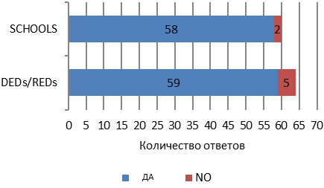  НЕТ  ШКОЛЫ  РОО/ОУО | 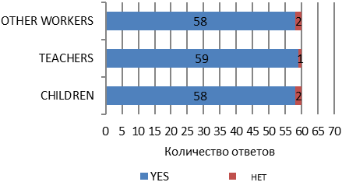  ДА  УЧИТЕЛЯ  ДЕТИ  ДРУГИЕ РАБОТНИКИ
/Источник: Оперативная оценка потребностей в сфере образования (ООПО). График 36: N=64, График 37: N=60.

Около 16,7% опрошенных школ сообщили, что с января 2020 г. они получают материальную помощь - в основном, в натуральной форме - от неправительственных организаций и организаций гражданского общества на закупку дезинфицирующих средств или других санитарно-гигиенических средств. Об этом сообщили 10 из 60-ти опрошенных школ.

Кроме того, школы также предприняли ряд мер для обеспечения лучшего понимания о вспышке коронавирусной инфекции (COVID-19) и выполнения рекомендуемых действий в период временного закрытия общеобразовательных учреждений (см. Приложение 1).

8. ШКОЛЫ-ИНТЕРНАТЫ

Исследование включало опрос 10-ти школ-интернатов с достаточным географическим охватом по всем регионам Республики Таджикистан. В 2019-2020 учебном году в 10-ти школах-интернатах был принят в общей сложности 1991 ребёнок, из которых 31,5% составили девочки. Что касается возрастного распределения, то в школах-интернатах в основном обучаются дети в возрасте 10-14 лет, которые составляют 46,4% от общего количества учащихся (см. Графики 38 и 39).

ГРАФИК 38: ОБЩЕЕ КОЛИЧЕСТВО УЧАЩИХСЯ В ОПРОШЕННЫХ ШКОЛАХ-ИНТЕРНАТАХ, 2019-2020 УЧЕБНЫЙ ГОД. | ГРАФИК 39: ОБЩЕЕ КОЛИЧЕСТВО УЧАЩИХСЯ В ОПРОШЕННЫХ ШКОЛАХ-ИНТЕРНАТАХ, 2019-2020 УЧЕБНЫЙ ГОД.
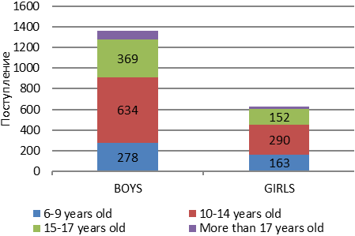  10-14 лет  Старше 17 лет  6-9 лет  15-17 лет  МАЛЬЧИКИ  ДЕВОЧКИ | 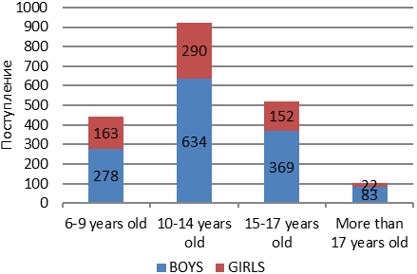  6-9 лет  10-14 лет  15-17 лет  Старше 17 лет
/Источник: Оперативная оценка потребностей в сфере образования (ООПО). N=10.
Несмотря на то, что определить уровень посещаемости и выбывания детей из учебного процесса в опрошенных школах-интернатах оказалось непросто, они признали, что с начала календарного года 31 ребёнок покинул свои учреждения в связи с возвращением к биологическим родителям или переводом в другую школу-интернат.

Согласно информации, собранной в ходе исследования, среднее число детей на одного учителя в 10-ти опрошенных школах-интернатах оказалось значительно ниже, чем в других общеобразовательных учреждениях (5,3 ребёнка на одного учителя в школах-интернатах по сравнению с 16 детьми на одного учителя в других общеобразовательных учреждениях), что, возможно, указывает на необходимость оптимизации численности преподавательского состава для детей с ограниченными возможностями. Тем не менее, школы-интернаты сообщили, что у них работают только 7 психологов, оказывающих профессиональную поддержку детям (все 7 психологов) и учителя (3 психолога). Это, по сути, означает, что: (i) не во всех опрошенных школах-интернатах есть специалисты, которые могут оказывать психологическую поддержку детям с ограниченными возможностями и учителям, и (ii) в среднем, в опрошенных школах-интернатах на одного психолога приходится 284 ребёнка. Данный показатель является ненормальным и вряд ли позволит психологам эффективно выполнять свои обязанности с такой большой группой детей.

ГРАФИК 40: ОБЩЕЕ КОЛИЧЕСТВО ДЕТЕЙ, ВЫБЫВШИХ ИЗ ОПРОШЕННЫХ ШКОЛ-ИНТЕРНАТОВ С 1 ЯНВАРЯ 2020 ГОДА. | ГРАФИК 41: СРЕДНЕЕ КОЛИЧЕСТВО ДЕТЕЙ НА ОДНОГО УЧИТЕЛЯ, ПСИХОЛОГА И ДРУГИХ РАБОТНИКОВ ОПРОШЕННЫХ ШКОЛ-ИНТЕРНАТОВ В 2019-2020 УЧЕБНОМ ГОДУ.
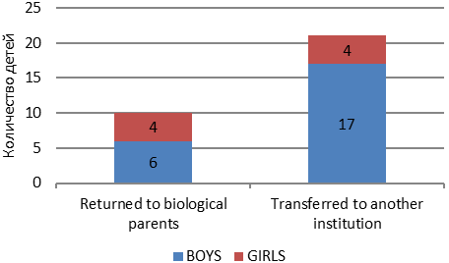  Вернулись к биологическим родителям  Переведены в другое учрежление  МАЛЬЧИКИ ДЕВОЧКИ | 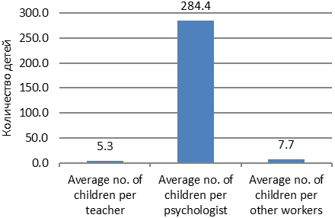  Среднее кол-во детей на одного учителя  Среднее кол-во детей на одного психолога  Среднее кол-во детей на одного психолога
/Источник: Оперативная оценка потребностей сферы образования (ООПО). N=10.

После объявления о временном закрытии школ в Республике Таджикистан все исследованные школы-интернаты приняли меры предосторожности, профилактики и безопасности, связанные с противодействием риску COVID-19. Эти меры включали требование ко всем детям и персоналу носить маски, максимально соблюдать меры по соблюдению социальной дистанции, регулярно дезинфицировать помещения школ-интернатов, закупать и раздавать детям и персоналу антисептические материалы и другие предметы личной гигиены, и другое. В то же время только половина всех опрошенных школ-интернатов признала, что они временно отправили персонал в отпуск или разрешили им взять оплачиваемый отпуск с неуказанной датой возвращения. Другие школы-интернаты продолжали работать в обычном режиме в период временного закрытия школ.
В период временного закрытия школ, школы-интернаты сообщили, что детям была предоставлена возможность находится со своими семьями (родителями, другими родственниками или опекунами), и обеспечивали закупку антисептиков. Несмотря на то, что в 2019-2020 учебном году в 10-ти опрошенных школах-интернатах обучался 1991 ребёнок, респонденты утверждали, что у них есть средства для закупки 3140 мыла, 18 700 масок (из которых 87% были закуплены одной школой-интернатом в г. Куляб) и 1580 литров антисептических средств для детей. Есть также школы-интернаты, у которых финансовые средства были только для закупки минимального количества масок, мыла и антисептических средств, что говорит о хронической нехватке финансовых ресурсов.

ГРАФИК 42: ОБЩАЯ ЧИСЛЕННОСТЬ РАБОТНИКОВ В ОПРОШЕННЫХ ШКОЛАХ-ИНТЕРНАТАХ В 2019-2020 УЧЕБНОМ ГОДУ.
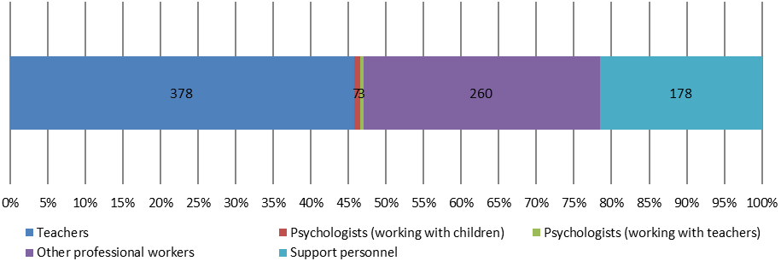
Учителя
Другие профессиональные работники
Психологи (работающие с детьми)
Вспомогательный персонал
Психологи (работающие с учителямии)
/Источник: Оперативная оценка потребностей в сфере образования (ООПО). N=10.

Исходя из общей численности учащихся и учителей в 10-ти опрошенных школах-интернатах, месячный запас санитарно-гигиенических средств в среднем составляет 1,6 кусков мыла, 9,4 маски для лица и 0,8 литра антисептических средств на одного ребёнка. Эти показатели являются низкими по сравнению со средним количеством данных предметов, закупленных на одного учителя (4 куска мыла, 27,8 масок для лица и 2,4 литра антисептиков на одного учителя). Это средние показатели ежемесячного использования среди опрошенных школ-интернатов.

ГРАФИК 43: ОБЩЕЕ КОЛИЧЕСТВО САНИТАРНЫХ СРЕДСТВ, ПРИОБРЕТЁННЫХ ОПРОШЕННЫМИ ШКОЛАМИ-ИНТЕРНАТАМИ ЗА ПОСЛЕДНИЕ 30 ДНЕЙ. | ГРАФИК 44: СРЕДНЕЕ КОЛИЧЕСТВО САНИТАРНЫХ СРЕДСТВ, ПРИОБРЕТЁННЫХ НА ОДНОГО РЕБЁНКА В МЕСЯЦ В ОПРОШЕННЫХ ШКОЛАХ-ИНТЕРНАТАХ (ПРИОБРЕТЁННЫХ ЗА ПОСЛЕДНИЕ 30 ДНЕЙ).
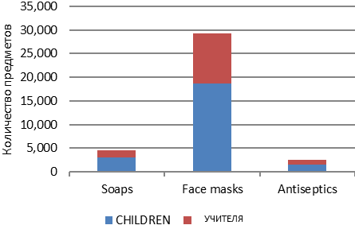  ДЕТИ  Мыло  Маски  Антисептики | 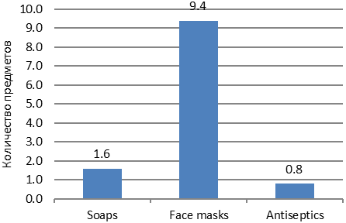  Антисептики  Мыло  Маски
/Источник: Оперативная оценка потребностей в сфере образования (ООПО). N=10.
Ответы также подтвердили, что 52 ребёнка (или 2,6% от общего количества учащихся в 10-ти школах-интернатах) проявили эмоциональное расстройство в связи с вероятностью вирусной инфекции или другой болезни во время закрытия школ. Из этих 52 детей 49 были зачислилены в школу-интернат в г. Душанбе. Кроме того, двое детей, как сообщается, выразили обеспокоенность по поводу своих семей, а ещё двое находились в состоянии эмоционального стресса. Вероятно, что точное количество детей, находящихся в состоянии эмоционального стресса, выше, чем сообщалось, не в последнюю очередь из-за ограничений и сдерживающих факторов, препятствующих говорить о проблемах в школах-интернатах.

Все опрошенные школы-интернаты имеют достаточное количество телевизоров и компьютеров в рабочем состоянии. Примечательно, что школы-интернаты в районах Шамсиддин Шохин и Яван сообщили, что у них есть по одному телевизору для детей на каждое учреждение. Аналогичным образом, школы-интернаты в г. Душанбе и районах Шамсиддин Шохин, Джалолиддин Балхи и Бободжон Гафуров имеют лишь по одному компьютеру для детей на каждое учреждение. Другие компьютеры, как сообщается, используются администрацией школ, бухгалтерами и другими работниками (например, учителями). Очевидно, что материально-техническая база в этих школах-интернатах оставляет желать лучшего.

ГРАФИК 45: КОМПЬЮТЕРЫ И ТЕЛЕВИЗОРЫ, ИМЕЮЩИЕСЯ В ОПРОШЕННЫХ ШКОЛАХ-ИНТЕРНАТАХ В 2019-2020 УЧЕБНОМ ГОДУ. | ГРАФИК 46: СРЕДНЕЕ КОЛИЧЕСТВО САНИТАРНЫХ СРЕДСТВ, ПРИОБРЕТЁННЫХ НА ОДНОГО РЕБЁНКА В МЕСЯЦ В ОПРОШЕННЫХ ШКОЛАХ-ИНТЕРНАТАХ (ПРИОБРЕТЁННЫЕ ЗА ПОСЛЕДНИЕ 30 ДНЕЙ)
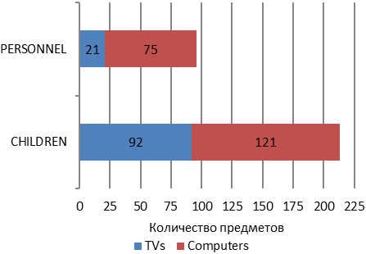  ТВ КОМПЬЮТЕРЫ  ПЕРСОНАЛ  ДЕТИ | 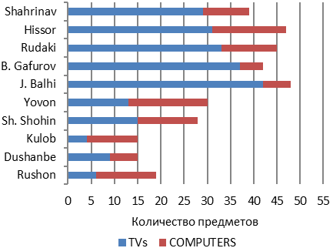  ТВ КОМПЬЮТЕРЫ
/Источник: Оперативная оценка потребностей в сфере образования (ООПО). N=10.

В то же время, 50% всех опрошенных школ-интернатов ранее использовали телевизоры и компьютеры для повышения квалификации своих учителей. Эти школы-интернаты расположены в г. Куляб и районах Рушан, Яван, Бободжон Гафуров и Гиссар. Аналогичным образом, те же самые школы-интернаты, как сообщается, использовали телевизоры и компьютеры для образования и обучения детей. Например, учителя школы-интерната в районе Бободжон Гафуров прошли онлайн курс по языку жестов, а учителя школы-интерната в г. Душанбе нашли онлайн ресурсы, которые помогли им узнать о творческих играх для детей с аутизмом и синдромом Дауна, при поддержке общественного объединения "Ирода".

Семь из десяти опрошенных школ-интернатов не подключены к интернету. В тех учреждениях, которые подключены к интернету, в качестве основного ограничения называется низкая скорость интернета (при помощи модемов), например, при использовании электронной почты в целях коммуникации и регулярной отчётности. В целом, было установлено, что в опрошенных школах-интернатах подключение к интернету является существенной проблемой.

ТАБЛИЦА 8: КАКИЕ ДЕЙСТВИЯ ПО УЛУЧШЕНИЮ САНИТАРНО-ГИГИЕНИЧЕСКИХ УСЛОВИЙ ПРЕДПРИНЯЛО ВАША ШКОЛА-ИНТЕРНАТ ЗА ПОСЛЕДНИЕ 30 ДНЕЙ?

 | Рушан | Душанбе | Куляб | Ш. Шохин | Яван | Дж. Балхи | Б. Гафуров | Рудаки | Гиссар | Шахринав
Доступ к питьевой воде и чистому источнику воды | Да | Да | Да | Да | Да | Да | Да | -- | Да | Да
Наличие чистых туалетов (с вентиляцией и гигиеническими принадлежностями) | Да | Да | Да | Да | Да | -- | Да | Да | -- | Да
Наличие отдельных туалетов для мальчиков, девочек и работников школы | Да | Да | Да | Да | Да | Да | Да | Да | Да | Да
Наличие общих туалетов для мальчиков и девочек и отдельных туалетов для работников школы | Да | Да | Да | Да | Да | Да | Да | Да | Да | Да
Учреждение позволяет мальчикам и девочкам иметь личное пространство (днём и ночью) | Да | Да | Да | -- | Да | Да | -- | -- | -- | Да
Наличие умывальников и санитарно-гигиенических принадлежностей (в пределах 5 метров от туалетов) | Да | Да | Да | Да | Да | Да | Да | -- | Да | Да
/Источник: Оперативная оценка потребностей в сфере образования (ООПО). N=10.

В опрошенных школах-интернатах редко используют текстовые сообщения (через мобильный телефон) для связи с учителями и родителями. В опрошенных школах-интернатах в районах Джалолиддин Балхи и Бободжон Гафуров сообщили, что они используют текстовые сообщения чаще всего для связи между руководством школ-интернатов и учителями; а также в школе-интернате в районе Рушан использовали текстовые сообщения для связи между учителями и родителями. Только в одной школе-интернате в районе Яван сообщили, что связь с родителями, родственниками или опекунами детей осуществлялась по электронной почте, т.е. с помощью интернета.

Ежемесячные расходы на средства связи среди опрошенных школах-интернатах, в среднем, составляли от 100 до 299 сомони (школы-интернаты в г. Душанбе, г. Куляб и районах Шамсиддин Шохин и Шахринав). В других школах-интернатах также заявили, что они платят менее 100 сомони в месяц (в районах Рушан, Яван и Рудаки). В школе-интернате в районе Бободжон Гафуров заявили, что их ежемесячные расходы на средства связи, в среднем, составляют от 500 до 999 сомони.

В большинстве опрошенных школах-интернатах имеются детские игровые площадки (открытого и закрытого типа) для мальчиков и девочек. В частности, в школе-интернате в г. Куляб сообщили, что у них есть только открытая площадка, которая используется в качестве детской площадки, и нет никаких закрытых площадок.

9. ФИНАНСИРОВАНИЕ

9.1. Государственный бюджет

В 2020 году совокупные государственные расходы на сферу образования запланированы в размере 5004,7 млн. сомони, что составляет 20,5% от общего объёма государственного бюджета. В реальном выражении это составляет 5,7% от ВВП. Эти цифры были заявлены Министерством финансов Республики Таджикистан в соответствии с принятым Законом Республики Таджикистан "О государственном бюджете Республики Таджикистан на 2020 год".

С тех пор, эпидемия COVID-19 привела к сокращению объёмов торговли и денежных переводов, дальнейшему обесценению сомони по отношению к доллару США и замедлению деловой активности из-за самоизоляции и высокого риска коронавирусной инфекции. На сегодняшний день Министерством финансов Республики Таджикистан не внесены изменения в общий государственный бюджет, которые на 10% увеличили бы утверждённые расходы. По данным Министерства финансов, отток доходов за первые пять месяцев 2020 года (т.е. за период с января по май) снизился на 15,4%, что является умеренным показателем по сравнению с другими странами Центральной Азии. Наибольшее снижение доходов связано с подоходным налогом (снижение на 38%) и внутренним налогом на добавленную стоимость (снижение на 20%). Наибольшее падение доходов было зафиксировано в мае 2020 г., когда были приняты меры социального дистанцирования и другие ограничительные меры. Суммарные налоговые поступления в январе-мае 2020 года не соответствовали первоначальному плану на 14%, но, как ожидается, они будут расти по мере смягчения режима изоляции правительством.

Такое умеренное снижение государственных доходов, а также финансирование, направляемое в гоударственный бюджет международными партнерами по развитию - например, Международным Валютным Фондом (МВФ), Представительством Европейского Союза, Азиатским Банком Развития (АБР) и другими - помогли компенсировать значительный ожидаемый дефицит доходов после того, как первый случай COVID-19 был официально подтверждён Министерством здравоохранения и социальной защиты населения. Например, механизм ускоренного кредитования (RCF) со стороны МВФ оказал содействие Министерству финансов Республики Таджикистан в увеличении расходной части государственного бюджета по меньшей мере на 1,6 млрд. сомони и ещё 400 млн. сомони на адресную социальную помощь уязвимым слоям населения. Эти 1,6 млрд. сомони будут также направлены на предполагаемое повышение заработной платы работников бюджетной сферы в социальных секторах, в том числе в сфере образования - на 15% с сентября 2020 года.

В связи с эпидемией COVID-19, Министерство финансов пересмотрело план государственных доходов на 2020 год с 26 млрд. сомони до 20,2 млрд. сомони. Как указывалось ранее, фактическое сокращение доходов государственного бюджета за первые 5 месяцев 2020 года даёт более оптимистичную картину, чем ожидалось ранее. Министерство финансов Республики Таджикистан также инициировало меры по фискальной консолидации, т.е. сокращение совокупных капитальных расходов не менее, чем на 1%, и сокращение всех необязательных текущих расходов на 1,5%. Основные статьи расходов государственного бюджета, такие как расходы на строительство Рогунской гидроэлектростанции, также были сокращены примерно на 1,8 млрд. сомони, что после корректировки составит около 3 млрд. сомони в 2020 году.

ГРАФИК 47: РАСХОДЫ СЕКТОРА ОБРАЗОВАНИЯ В % ОТ СОВОКУПНОГО ГОСУДАРСТВЕННОГО БЮДЖЕТА, 2020 ГОД. | ГРАФИК 48: СТРУКТУРА РАСХОДОВ СЕКТОРА ОБРАЗОВАНИЯ ПО ОСНОВНЫМ ЭКОНОМИЧЕСКИМ СТАТЬЯМ, 2020 ГОД.
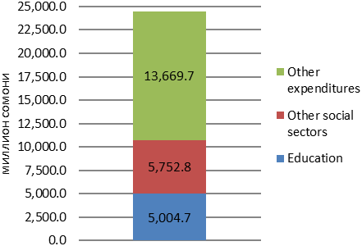  Другие расходы  Другие социальные секторы  Образование | 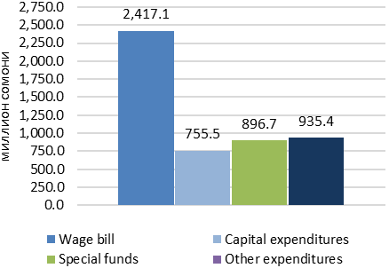  Фонд оплаты труда  Специальные фонды  Капитальные затраты  Другие затраты
/Источник: Министерство финансов Республики Таджикистан.

Эти последние события свидетельствуют о принятии адекватных мер по фискальной консолидации и внешнему финансированию, что позволяет Министерству финансов Республики Таджикистан избежать значительного сокращения расходов, особенно в социальных секторах. Это также означает, что несмотря на удержание или откладывание расходов, связанных с выплатой заработной платы, они могут быть осуществлены чуть позднее в течение текущего финансового года (например, в третьем и четвёртом кварталах).

В настоящее время Министерство финансов Республики Таджикистан готовит поправки в Закон Республики Таджикистан "О Государственном бюджете Республики Таджикистан на 2020 год" и в июле представит их в Маджлиси Намояндагон Маджлиси Оли Республики Таджикистан для рассмотрения и утверждения. Планируется, что поправки в бюджетное законодательство будут проходить через Парламент на его последней сессии в июле 2020 года до начала летних каникул.

9.2. Расходы на общее среднее образование

На 2020 год план государственных расходов на общее среднее образование составляет 2060,3 млн. сомони (без учёта расходов учреждений общего среднего образования за счёт средств специальных средств и республиканского бюджета). Это фактически на 1,6% меньше, чем совокупные расходы на общее среднее образование в предыдущем году.

Самый большой объём государственных расходов на общее среднее образование приходится на Хатлонскую область и составляет 751,1 млн. сомони, или 36,5% совокупных расходов в 2020 году, далее следует Согдийская область (547,1 млн. сомони, или 26,6% совокупных расходов) и РРП (503 млн. сомони, или 24,4% совокупных расходов). На все три региона приходится почти 90% общих расходов на общее среднее образование в Республике Таджикистан.

Ожидаемые государственные расходы на общее среднее образование в 2020 году ниже, чем в предыдущем году в г. Душанбе (на 6,3% в годовом исчислении) и Согдийской области (на 4,5% в годовом исчислении). Поскольку г. Душанбе и Согдийская область не получают субвенций из республиканского бюджета и, как правило, предоставляют платные образовательные услуги, ожидается, что остаток будет покрыт за счёт собственных доходов, получаемых школами в этих регионах.

В среднем, государственные расходы на одно общеобразовательное учреждение в 2020 году оцениваются в 530 454 сомони (по сравнению с 541 221 сомони в 2019 году), хотя в нынешних социально-экономических условиях сохраняется возможность сокращения совокупного объёма государственных расходов на общее среднее образование. Региональные различия в средних объёмах государственных расходов в расчёте на одну школу в основном объясняются разницей в средней численности учащихся в каждом регионе. Например, в 2019-2020 учебном году в ГБАО на одну школу приходилось 122 ребёнка, в сравнении с 1415 детьми на одну школу в Душанбе. Следовательно, существует заметная разница в средних показателях государственных расходов на одну школу между ГБАО и г Душанбе.

ГРАФИК 49: ОБЩИЕ ГОСУДАРСТВЕННЫЕ РАСХОДЫ НА ОБЩЕЕ СРЕДНЕЕ ОБРАЗОВАНИЕ ПО РЕГИОНАМ, 2019-2020 ГГ. | ГРАФИК 50: СРЕДНИЙ ОБЪЁМ ГОСУДАРСТВЕННЫХ РАСХОДОВ НА ОБЩЕЕ СРЕДНЕЕ ОБРАЗОВАНИЕ НА ОДНУ ШКОЛУ (ПО РЕГИОНАМ), 2019-2020 ГГ.
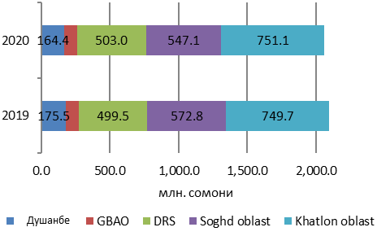  ГБАО  Хатлонская обл.  Согдийская обл.  РРП | 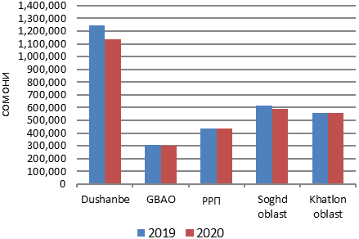  Хатлонская обл.  Согдийская обл.  ГБАО  Душанбе
/Источник: Министерство финансов Республики Таджикистан.

Бюджетные данные Министерства финансов Республики Таджикистан на 2020 год свидетельствуют о том, что, в среднем, государственные расходы на одного ребёнка на общее среднее образование составляют 1013 сомони. Эти средние показатели различаются по регионам. К примеру, государственные расходы на одного ребёнка в ГБАО составляют 2485 сомони, в то время как в Согдийской области и Хатлонской области они равны примерно 998 сомони (см. График 51).

Как и в предыдущие годы, большая часть государственных расходов направляется на оплату труда работников общеобразовательных учреждений. В 2020 году 88,9% совокупных расходов составляют расходы на заработную плату всех работников общеобразовательных учреждений, включая учителей. При этом остаётся 9,1% на текущие расходы (такие как приобретение товарно-материальных ценностей или канцелярских принадлежностей, мелкий ремонт или техническое обслуживание и т.д.) и 2% - на капитальные расходы (такие как строительство классных комнат, зданий и капитальный ремонт). Таким образом, в случае сокращения объёма государственных расходов Республики Таджикистан, это повлияет приблизительно на 10% государственных расходов на общее среднее образование. Это связано с тем, что в соответствии с Законом Республики Таджикистан "О государственном бюджете на 2020 год" (статья 18) выплаты заработной платы и коммунальные платежи считаются защищёнными статьями расходов и должны производиться независимо от недополучения доходов или других изменений в республиканском бюджете или местных исполнительных органов государственной власти.

В региональном разрезе, доля фонда оплаты труда в совокупных расходах на общее среднее образование варьируется от 79,6% в ГБАО и 82% в Душанбе до 90,1% в Хатлонской области и 91,9% в Согдийской области (см. График 53). Кроме того, бюджетные данные, представленные в Приложении 6, показывают, что по крайней мере в 8-ми районах (из 68 районов по Республике Таджикистан), в которых обучаются 212 563 ребёнка или 10,5% от общего числа учащихся в общеобразовательных учреждениях, расходы, не связанные с выплатой заработной платы, составляют менее 5% от их годового плана. Это означает, что 337 школ в этих 8-ми районах сталкиваются со значительными финансовыми трудностями и имеют недостаточно средств, которые они могут расходовать на цели, не связанные с выплатой заработной платы.

ГРАФИК 51: СРЕДНИЕ ОБЪЁМЫ ГОСУДАРСТВЕННЫХ РАСХОДОВ НА ОБЩЕЕ СРЕДНЕЕ ОБРАЗОВАНИЕ НА ОДНОГО РЕБЁНКА (ПО РЕГИОНАМ), 2019-2020 ГГ. | ГРАФИК 52: ГОСУДАРСТВЕННЫЕ РАСХОДЫ НА ОБЩЕЕ СРЕДНЕЕ ОБРАЗОВАНИЕ ПО ОСНОВНЫМ ЭКОНОМИЧЕСКИМ СТАТЬЯМ, 2020 Г.
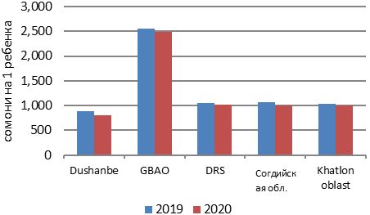  Душанбе  ГБАО  РРП  Хатлонская обл. | 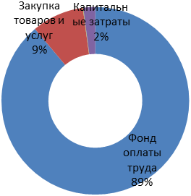
/Источник: Министерство финансов Республики Таджикистан.

В 2020 году в 58-ми школах района Шахринав (в РРП), в среднем, заработная плата составит 97,3% от общих расходов, или 23,5 млн. сомони из 24,1 млн. сомони, предусмотренных в государственном бюджете. Это означает, что в 58-ми школах района Шахринав на расходы, не связанные с выплатой заработной платы, в течение 2020 году приходится только 648 629 сомони. Аналогичная ситуация наблюдается и в других районах - Джаббор Расулов, Ашт, Истиклол, Мастчох, Кушониён и Шахритуз.

ГРАФИК 53: ГОСУДАРСТВЕННЫЕ РАСХОДЫ НА ОБЩЕЕЕ СРЕДНЕЕ ОБРАЗОВАНИЕ ПО ОСНОВНЫМ ЭКОНОМИЧЕСКИМ СТАТЬЯМ (ПО РЕГИОНАМ), 2020 Г.
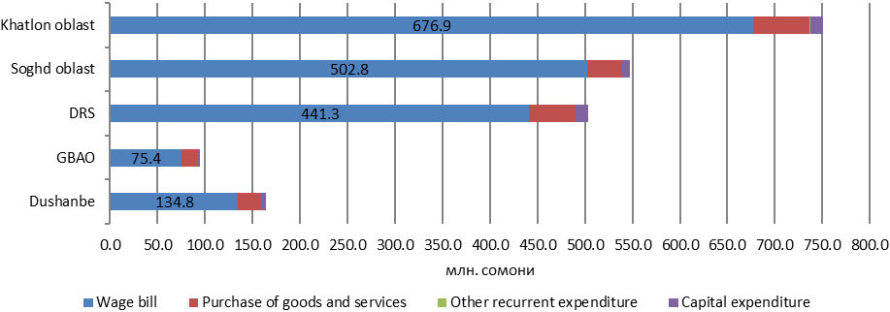
Хатлонская обл.

Согдийская обл.

РРП

ГБАО

Душанбе
Фонд оплаты труда
Закупка трваров и услуг
Другие текущие расходы
Капитальные затраты
/Источник: Министерство финансов Республики Таджикистан.

К примеру, 1712 школ в 30-ти районах из 68-ми районов по Республике Таджикистан, в которых обучаются 893 483 ребёнка, что составляет 43,9% от общего числа учащихся в общеобразовательных учреждениях, тратят как минимум 90% своих бюджетных средств для оплаты труда. Это означает, что почти половина всех общеобразовательных учреждений Республики Таджикистан по факту осуществляет "контроль" за 10% (или менее) своего годового бюджета. Любой связанный с COVID-19 дефицит доходов или сокращение бюджета повлияет на государственные расходы, не связанные с выплатой заработной платы и коммунальными расходами, в среднем, составляющие около 10% государственных расходов на общее среднее образование.

Необходимо ещё раз подчеркнуть, что в рамках исследования было охвачено лишь 60 школ и 10 школ-интернатов. В сущности, это небольшая доля всех общеобразовательных учреждений в Республике Таджикистан. Финансовое положение школ не отличается от средних показателей по стране или по регионам, хотя существуют некоторые вариации в зависимости от размера школы и места её расположения.

В первом квартале 2020 года, т.е. в январе-марте, фактические государственные расходы в целом соответствовали плановым показателям и составили, в среднем, 22,4% от общего объёма расходов на весь год. Большинство опрошенных школ в течение первых трёх месяцев 2020 года потратили от 18% до 22% годового объёма средств, что представляет собой хороший результат с лишь небольшими отклонениями. Одним из таких отклонений является район Истаравшан, где 75 школ потратили только около 4.1% годового объёма средств в течение первого квартала. В качестве причин столь низкого расходования средств в январе-марте были названы технические проблемы. Это привело к задержкам с выплатой зарплаты работникам образования в этих школах и удержанию других расходов, которые были необходимы для поддержания эффективного функционирования общеобразовательных учреждений. В других опрошенных школах подобные проблемы не зафиксированы. Эти школы утверждали, что их расходование средств соответствовало плановым показателям на начало финансового года. Анализ бюджетов школ, полученных от Министерства финансов Республики Таджикистан, подтверждают это наблюдение.

Государственные расходы школ-интернатов в 2020 году показаны в Приложении 8. Все 10 опрошенных школ-интернатов сообщили о том, что у них обучается 1991 ребёнок при годовом объёме средств в размере 23,5 млн. сомони на 2020 год. В среднем, 10 опрошенных школ-интернатов имеют объём расходов в размере 11 799 сомони на одного ребёнка. Кроме этого, бюджетные данные были также получены по 33 из 38 школ-интернатов. В среднем по 33 школам-интернатам в 2020 году план государственных расходов составляет 68,7 млн. сомони, что эквивалентно примерно 2,1 млн. сомони на одну школу-интернат.

В то время как расходы на одного ребёнка и на одну школу-интернат выгодно отличаются от других общеобразовательных учреждений, в школах-интернатах часто отсутствуют собственные источники дохода, как, например, за счёт предоставления платных услуг. Это связано с тем, что в школы-интернаты в основном поступают дети из уязвимых семей (или сироты, дети без родителей или опекунов, и т.д.). Поэтому несмотря на то, что бюджеты школ-интернатов позволяют иметь относительно большую долю ссредств, которые могут расходоваться по собственному усмотрению (т.е. не связанные с выплатой заработной платы и оплатой коммунальных услуг), чем другие школы, их техническая и материальная база, а также состояние зданий и классных помещений требуют значительных инвестиций и модернизации для обеспечения эффективного предоставления образовательных услуг уязвимым детям и детям с особыми потребностями. В отсутствие таких инвестиций из государственного бюджета и в условиях ограниченного бюджетного пространства это позволяет предположить, что может быть необходимо перераспределить финансовые средства на предоставление других и более эффективных (с точки зрения затрат) образовательных услуг.

ГРАФИК 54: ГОСУДАРСТВЕННЫЕ РАСХОДЫ НА ШКОЛЫ-ИНТЕРНАТЫ В ОБЩЕМ СРЕДНЕМ ОБРАЗОВАНИИ ПО ОСНОВНЫМ ЭКОНОМИЧЕСКИМ СТАТЬЯМ, 2020 Г.
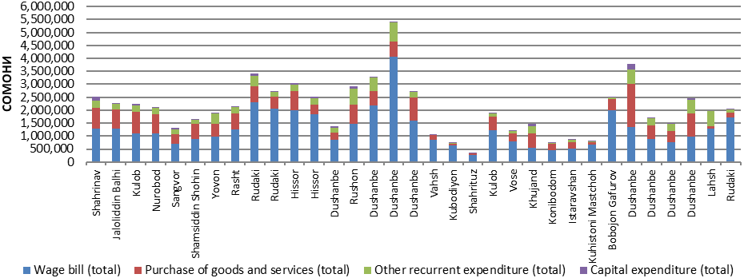
Фонд оплаты
труда (всего)
Закупка товаров и услуг (всего)
Другие текущие расходы (всего)
Капитальные расходы (всего)
/Источник: Министерство финансов Республики Таджикистан.

Для оценки последствий COVID-19 и временного закрытия школ, необходимо рассмотреть более длительный период - в идеале, первые 6 месяцев 2020 года, особенно с учётом того, что первый случай заражения коронавирусной инфекцией в Республике Таджикистан был официально зарегистрирован 30 апреля 2020 года, а временное закрытие школ было введено 27 апреля 2020 года. Таким образом, период с мая по июнь является, пожалуй, самым неблагоприятным с точки зрения воздействия на финансирование школ. На момент подготовки Отчёта по ООПО, бюджетные данные на уровне районов или школ за май-июнь были недоступны, что ограничивает дальнейший анализ возможных последствий от временного закрытия школ.

ГРАФИК 55: ГОСУДАРСТВЕННЫЕ РАСХОДЫ НА ШКОЛЫ-ИНТЕРНАТЫ В ОБЩЕМ СРЕДНЕМ ОБРАЗОВАНИИ ПО ОСНОВНЫМ ЭКОНОМИЧЕСКИМ СТАТЬЯМ, 2020 Г. | ГРАФИК 56: ОБЩЕЕ КОЛИЧЕСТВО УЧАЩИХСЯ И ГОСУДАРСТВЕННЫЕ РАСХОДЫ В ОБЩЕМ СРЕДНЕМ ОБРАЗОВАНИИ, 2020-2021 ГГ. (2020 Г. - ОЖИДАЕМЫЕ ПОКАЗАТЕЛИ; 2021Г. - ПРОГНОЗНЫЕ ПОКАЗАТЕЛИ).
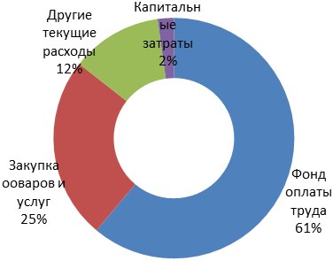 | 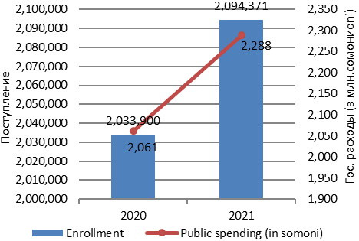  Поступление  Государственные расходы в сомони)
/Источник: Министерство финансов Республики Таджикистан.

В перспективе приток новых учащихся в 1-й класс общеобразовательных учреждений в 2020-2021 учебном году создаст дополнительную нагрузку на государственные расходы в общем среднем образовании. По предварительным прогнозам, в следующем учебном году общее количество учащихся составит 2 094 371 ребёнка, а в 1-ом классе, согласно прогнозным показателям, будет насчитываться 220 863 новых учащихся. Если предположить, что средняя численность детей в классе останется неизменным по сравнению с предыдущим годом (23,2 ребёнка на один класс в 2019-2020 учебном году), то для размещения вновь поступивших учащихся потребуется приблизительно 9 510 дополнительных классов. По предварительным оценкам Министерства финансов Республики Таджикистан, которые могут измениться вследствие принятия поправок в бюджетное законодательство, ожидается, что номинальный рост государственного бюджета на общее среднее образование составит 11% по сравнению с предыдущим годом и в 2021 году составит около 2288,1 млн. сомони. Это означает, что ожидаемое увеличение охвата на 3% будет сглажено за счёт увеличения общего объёма средств, выделяемых на общее среднее образование.

ПРИЛОЖЕНИЕ 1: ПРОФИЛАКТИЧЕСКИЕ МЕРЫ, ПРЕДПРИНИМАЕМЫЕ ШКОЛАМИ

ТАБЛИЦА 9: КАКИЕ ДЕЙСТВИЯ ПРЕДПРИНЯЛИ ШКОЛЫ В ВАШЕМ РАЙОНЕ/ГОРОДЕ ДЛЯ ВНЕДРЕНИЯ ПРОФИЛАКТИЧЕСКИХ МЕР ПРОТИВ (ИЛИ ПОВЫШЕНИЯ ОСВЕДОМЛЕННОСТИ ОБ) ЭПИДЕМИИ COVID-19? (СОГЛАСНО ОТВЕТАМ РОО/ОУО).

 | 1-й ответ | 2-й ответ | 3-й ответ | ВСЕГО
Информационные занятия по COVID-19 на местах | 28 | 7 | 1 | 36
Распространение информационных буклетов в школах | 12 | 12 | 2 | 26
Групповые занятия с детьми по соблюдению личной гигиены | 3 | 9 | 6 | 18
Встречи с родителями (напр., через ассоциации родителей и учителей) | 8 | 5 | 2 | 15
Приобретение дезинфицирующих и антисептических средств для школ | 2 | 6 | 3 | 11
Регулярная дезинфекция школьных помещений | 2 | 3 | 3 | 8
Осуществление информационных звонков детям и работникам школ | 1 | 2 | 0 | 3
Обмен информацией через социальные сети | 1 | 1 | 1 | 3
Трансляция информации по телевизионным каналам | 1 | 1 | 0 | 2
Обмен информацией через местные печатные издания | 0 | 0 | 1 | 1
Вещание по радиоканалам | 0 | 0 | 1 | 1
ВСЕГО: | 58 | 46 | 20
/Источник: Оперативная оценка потребностей в сфере образования (ООПО). N=58. Примечание: Не все РОО/ОУО ответили на вопрос.

ТАБЛИЦА 10: КАКИЕ ДЕЙСТВИЯ ПРЕДПРИНЯЛА ВАША ШКОЛА ДЛЯ ВНЕДРЕНИЯ ПРОФИЛАКТИЧЕСКИХ МЕР ПРОТИВ (ИЛИ ПОВЫШЕНИЯ ОСВЕДОМЛЕННОСТИ ОБ) ЭПИДЕМИИ COVID-19? (СОГЛАСНО ОТВЕТАМ ШКОЛ).

 | 1-й ответ | 2-й ответ | 3-й ответ | ВСЕГО
Информационные занятия по COVID-19 на местах | 24 | 7 | 2 | 33
Распространение информационных буклетов в школах | 10 | 6 | 2 | 18
Групповые занятия с детьми по соблюдению личной гигиены | 1 | 11 | 5 | 17
Встречи с родителями (напр., через ассоциации родителей и учителей) | 4 | 11 | 1 | 16
Осуществление информационных звонков детям и работникам школ | 3 | 6 | 5 | 14
Создание информационных плакатов в школах | 3 | 4 | 3 | 10
Посещения семей учащихся и учителей на дому | 4 | 3 | 2 | 9
Встречи с медицинскими работниками для повышения осведомлённости о рисках | 2 | 3 | 4 | 9
Регулярная дезинфекция школьных помещений | 5 | 0 | 1 | 6
Приобретение дезинфицирующих и антисептических средств для школ | 0 | 0 | 3 | 3
Распространение информационных рекламных роликов по радиоканалам | 0 | 2 | 0 | 2
Обмен информацией через текстовые сообщения | 0 | 0 | 2 | 2
Обмен информацией через местные печатные издания | 0 | 0 | 1 | 1
Распространение информационных рекламных роликов по ТВ | 0 | 1 | 0 | 1
ВСЕГО: | 56 | 54 | 31
/Источник: Оперативная оценка потребностей в сфере образования (ООПО). N=56. Примечание: Не все школы ответили на этот вопрос.

ПРИЛОЖЕНИЕ 2: ПЛАНЫ ПРОДОЛЖЕНИЯ ОБРАЗОВАНИЯ ВО ВРЕМЯ ЗАКРЫТИЯ ШКОЛ

ТАБЛИЦА 11: КАКИМ ОБРАЗОМ ВАШ ОТДЕЛ ОБРАЗОВАНИЯ ПЛАНИРУЕТ ОБЕСПЕЧИТЬ НЕПРЕРЫВНОЕ ОБУЧЕНИЕ И ОБРАЗОВАНИЕ ДЕТЕЙ В ПЕРИОД ВРЕМЕННОГО ЗАКРЫТИЯ ШКОЛ? (СОГЛАСНО ОТВЕТАМ РОО/ОУО)

Сектор/Направление | 1-й ответ | 2-й ответ | 3-й ответ | 4-й ответ | 5-й ответ | ВСЕГО
Обучение на дому | 21 | 9 | 1 | 3 | 1 | 35
Использование телефона для выдачи заданий/контроля учащихся | 10 | 5 | 1 | 2 | 0 | 18
Обеспечение большего надзора/поддержки со стороны родителей | 3 | 6 | 5 | 0 | 2 | 16
Использование рассылки сообщений для связи | 4 | 5 | 4 | 0 | 0 | 13
Использование ТВ каналов для трансляции учебных мероприятий | 4 | 3 | 3 | 2 | 0 | 12
Уточняется (на основании указаний МОН РТ) | 6 | 1 | 0 | 0 | 0 | 7
Внедрение курсов дистанционного обучения | 3 | 2 | 0 | 1 | 0 | 6
Учителя будут поощряться за посещение детей на дому | 3 | 0 | 2 | 0 | 0 | 5
Проведение разъяснительной работы с детьми и учителями | 2 | 2 | 0 | 0 | 0 | 4
Поощрение использования электронной почты для связи | 2 | 1 | 0 | 0 | 0 | 3
Поощрение использования интернета для обучения | 1 | 1 | 1 | 0 | 0 | 3
Подготовка детей, участвующих в соревнованиях (напр., Олимпиадах) | 0 | 1 | 1 | 0 | 0 | 2
Поощрение детей к самостоятельному тестированию дома | 0 | 1 | 0 | 1 | 0 | 2
Поощрение детей/учителей к изучению компьютерных навыков | 0 | 1 | 0 | 0 | 0 | 1
Распространение учебных материалов среди детей/учителей | 0 | 1 | 0 | 0 | 0 | 1
Подготовка к экзаменам (для выпускников) | 0 | 0 | 0 | 0 | 1 | 1
Поощрение детей/учителей к изучению языков | 0 | 0 | 0 | 1 | 0 | 1
Предоставить ограниченный доступ детям к школьной библиотеке | 0 | 0 | 1 | 0 | 0 | 1
Использование социальных сетей для общения | 0 | 0 | 1 | 0 | 0 | 1
Поощрение присмотра за детьми со стороны старших братьев/ сестёр | 0 | 0 | 1 | 0 | 0 | 1
Поощрение детей к самостоятельному чтению учебников | 1 | 0 | 0 | 0 | 0 | 1
Учителя и руководители поддерживают саязь с родителями | 0 | 1 | 0 | 0 | 0 | 1
Использование видеосвязи для коммуникации и мониторинга | 0 | 0 | 1 | 0 | 0 | 1
Поощрение классных руководителей к посещению детей у них дома | 0 | 1 | 0 | 0 | 0 | 1
Домашняя работа посредством регулярных заданий | 1 | 0 | 0 | 0 | 0 | 1
Поощрение детей/учителей к обучению навыкам письма | 0 | 0 | 0 | 1 | 0 | 1
ВСЕГО: | 61 | 41 | 22 | 11 | 4
/Источник: Оперативная оценка потребностей в сфере образования (ООПО). N=64.

ТАБЛИЦА 12: КАК ВАШЕ ОБЩЕОБРАЗОВАТЕЛЬНОЕ УЧРЕЖДЕНИЕ ПЛАНИРУЕТ ОБЕСПЕЧИТЬ НЕПРЕРЫВНОЕ ОБУЧЕНИЕ И ОБРАЗОВАНИЕ ДЕТЕЙ В ПЕРИОД ВРЕМЕННОГО ЗАКРЫТИЯ ШКОЛ? (СОГЛАСНО ОТВЕТАМ ШКОЛ)

Сектор/Направление | 1-й ответ | 2-й ответ | 3-й ответ | 4-й ответ | 5-й ответ | ВСЕГО
Обучение на дому | 16 | 8 | 0 | 0 | 0 | 24
Использование телефона для выдачи заданий/контроля учащихся | 9 | 6 | 7 | 1 | 0 | 23
Обеспечение большего надзора/поддержки со стороны родителей | 2 | 8 | 6 | 6 | 1 | 23
Учителя будут поощряться за посещение детей на дому | 3 | 6 | 5 | 0 | 0 | 14
Использование смс групп для общения/коммуникации | 2 | 5 | 1 | 0 | 0 | 8
Поощрение использования интернета для обучения | 2 | 0 | 1 | 1 | 2 | 6
Никакие действия не планируются (т.к. школы временно закрыты) | 6 | 0 | 0 | 0 | 0 | 6
Использование ТВ каналов для трансляции учебных мероприятий | 3 | 1 | 0 | 2 | 0 | 6
Внедрение курсов дистанционного обучения | 4 | 1 | 0 | 0 | 0 | 5
Поощрение детей к самостоятельному тестированию дома | 0 | 0 | 3 | 2 | 0 | 5
Провести адаптацию учебной программы к дистанционному обучению | 2 | 0 | 1 | 0 | 0 | 3
Подготовка детей участвующих в соревновании | 0 | 2 | 0 | 0 | 0 | 2
Использование социальных сетей для общения | 0 | 2 | 0 | 0 | 0 | 2
Распространение учебных материалов на компакт дисках | 1 | 0 | 0 | 1 | 0 | 2
Предоставить ограниченный доступ детей к школьной библиотеке | 0 | 0 | 0 | 1 | 0 | 1
Поощрение детей/учителей к обучению навыкам письма | 0 | 1 | 0 | 0 | 0 | 1
ВСЕГО: | 50 | 40 | 24 | 14 | 3
/Источник: Оперативная оценка потребностей в сфере образования (ООПО). N=50. Не все школы предоставили ответы.

ПРИЛОЖЕНИЕ 3: ПРЕДПОЛАГАЕМЫЕ РИСКИ ДЛЯ УЧАЩИХСЯ ШКОЛ

ТАБЛИЦА 13: КАКИМ РИСКАМ ПОДВЕРГАЮТСЯ ДЕТИ В ПЕРИОД ВРЕМЕННОГО ЗАКРЫТИЯ ШКОЛ, КОГДА УЧЕБНАЯ И ОБРАЗОВАТЕЛЬНАЯ ДЕЯТЕЛЬНОСТЬ ПРИОСТАНОВЛЕНА? (ОТВЕТЫ РОО/ОУО)

Сектор/Направление | 1-й ответ | 2-й ответ | 3-й ответ | 4-й ответ | 5-й ответ | ВСЕГО
Отставание от учебной программы | 25 | 6 | 4 | 0 | 0 | 35
Откладывание учёбы | 8 | 5 | 4 | 5 | 0 | 22
Снижение качества образования | 8 | 8 | 1 | 0 | 0 | 17
Отсутствие надзора | 2 | 6 | 5 | 2 | 1 | 16
Дети не будут учиться самостоятельно | 3 | 9 | 2 | 0 | 0 | 14
Участие в мелких преступлениях | 1 | 2 | 5 | 1 | 3 | 12
Безцельное скитание по улицам | 4 | 4 | 2 | 1 | 0 | 11
Вероятность привлечения к домашнему труду | 3 | 4 | 2 | 0 | 1 | 10
Вероятность заболеть | 2 | 3 | 1 | 0 | 1 | 7
Ухудшение дисциплины | 0 | 1 | 1 | 3 | 2 | 7
Неграмотность | 2 | 2 | 1 | 1 | 0 | 6
Отсутствие прямой поддержки учителей | 1 | 1 | 2 | 1 | 0 | 5
Эмоциональное расстройство | 1 | 0 | 0 | 2 | 1 | 4
Чрезмерный просмотр телевизора | 0 | 0 | 3 | 0 | 0 | 3
Возможная радикализация | 0 | 1 | 1 | 0 | 0 | 2
Повышенный риск жестокого обращения с детьми | 0 | 0 | 1 | 1 | 0 | 2
Ранний брак | 0 | 0 | 0 | 1 | 0 | 1
Задержка развития | 0 | 0 | 1 | 0 | 0 | 1
Плохая гигиена | 0 | 0 | 1 | 0 | 0 | 1
Ограниченное взаимодействие родителй/учителей | 0 | 1 | 0 | 0 | 0 | 1
Снижение уровня знаний | 1 | 0 | 0 | 0 | 0 | 1
Нет риска | 1 | 0 | 0 | 0 | 0 | 1
Самолечение | 0 | 0 | 0 | 0 | 1 | 1
ВСЕГО: | 62 | 53 | 37 | 18 | 10
/Источник: Оперативная оценка потребностей сферы образования (ООПО). N=62. Не все РОО/ОУО предоставили ответы.

ТАБЛИЦА 14: КАКИМ РИСКАМ ПОДВЕРГАЮТСЯ ДЕТИ В ПЕРИОД ВРЕМЕННОГО ЗАКРЫТИЯ ШКОЛ, КОГДА УЧЕБНАЯ И ОБРАЗОВАТЕЛЬНАЯ ДЕЯТЕЛЬНОСТЬ ПРИОСТАНОВЛЕНА? (СОГЛАСНО ОТВЕТАМ ШКОЛ)

Сектор/Направление | 1-й ответ | 2-й ответ | 3-й ответ | 4-й ответ | 5-й ответ | ВСЕГО
Отставание от учебной программы | 24 | 6 | 6 | 2 | 0 | 38
Снижение качества образования | 7 | 2 | 3 | 1 | 0 | 13
Ухудшение дисциплины | 1 | 4 | 4 | 3 | 0 | 12
Отсутствие надзора | 2 | 8 | 1 | 1 | 0 | 12
Эмоциональное расстройство | 3 | 4 | 2 | 2 | 0 | 11
Дети не будут учиться самостоятельно | 1 | 5 | 2 | 1 | 2 | 11
Участие в мелких преступлениях | 2 | 2 | 5 | 1 | 0 | 10
Откладывание учёбы | 0 | 6 | 2 | 1 | 0 | 9
Вероятность заболеть | 7 | 1 | 0 | 0 | 1 | 9
Ограниченное общение со сверстниками | 1 | 2 | 4 | 1 | 0 | 8
Неграмотность | 3 | 3 | 0 | 1 | 0 | 7
Безцельное скитание по улицам | 2 | 0 | 2 | 1 | 0 | 5
Отсутствие возможностей социализации | 1 | 2 | 1 | 0 | 0 | 4
Отсутствие прямой поддержки учителей | 1 | 1 | 1 | 1 | 0 | 4
Вероятность привлечения к домашнему труду | 0 | 1 | 1 | 1 | 0 | 3
Ограниченная готовность к вступительным экзаменам | 0 | 0 | 1 | 1 | 0 | 2
Возможная радикализация | 0 | 2 | 0 | 0 | 0 | 2
Сложность оценки результатов обучения | 0 | 0 | 0 | 1 | 0 | 1
ВСЕГО: | 55 | 49 | 35 | 19 | 3
/Источник: Оперативная оценка потребностей в сфере образования (ООПО). N=55. Не все школы предоставили ответы.

ПРИЛОЖЕНИЕ 4: ВОСПРИНИМАЕМЫЕ РИСКИ ДЛЯ УЧИТЕЛЕЙ И ДРУГИХ РАБОТНИКОВ ШКОЛ

ТАБЛИЦА 15: КАКИМ РИСКАМ ПОДВЕРГАЮТСЯ УЧИТЕЛЯ И ДРУГИЕ РАБОТНИКИ ШКОЛ В ПЕРИОД ВРЕМЕННОГО ЗАКРЫТИЯ ШКОЛ, КОГДА УЧЕБНАЯ И ОБРАЗОВАТЕЛЬНАЯ ДЕЯТЕЛЬНОСТЬ ПРИОСТАНОВЛЕНА? (ОТВЕТЫ РОО/ОУО)

Сектор/Направление | 1-й ответ | 2-й ответ | 3-й ответ | 4-й ответ | 5-й ответ | ВСЕГО
Поиск другой оплачиваемой работы | 11 | 7 | 5 | 1 | 0 | 24
Сокращение доходов | 15 | 5 | 1 | 0 | 0 | 21
Экономические трудности | 4 | 12 | 3 | 1 | 1 | 21
Снижение уровня педагогических знаний | 8 | 3 | 7 | 1 | 0 | 19
Потеря педагогических навыков | 5 | 9 | 3 | 0 | 0 | 17
Вероятность болезни | 6 | 5 | 3 | 2 | 0 | 16
Эмоциональное расстройство | 4 | 3 | 6 | 0 | 1 | 14
Ограниченная связь с детьми | 1 | 5 | 0 | 3 | 1 | 10
Снижение трудовой активности | 4 | 0 | 0 | 0 | 0 | 4
Нет риска | 2 | 0 | 0 | 0 | 0 | 2
Снижение качества образования | 1 | 0 | 0 | 0 | 0 | 1
Ухудшение семейных отношений | 0 | 0 | 0 | 1 | 0 | 1
Возможная радикализация | 0 | 0 | 0 | 1 | 0 | 1
Мелкие преступления | 1 | 0 | 0 | 0 | 0 | 1
ВСЕГО: | 62 | 49 | 28 | 10 | 3
/Источник: Оперативная оценка потребностей в сфере образования (ООПО). N=62. Не все РОО/ОУО предоставили ответы.

ТАБЛИЦА 16: КАКИМ РИСКАМ ПОДВЕРГАЮТСЯ УЧИТЕЛЯ И ДРУГИЕ РАБОТНИКИ ШКОЛ В ПЕРИОД ВРЕМЕННОГО ЗАКРЫТИЯ ШКОЛ, КОГДА УЧЕБНАЯ И ОБРАЗОВАТЕЛЬНАЯ ДЕЯТЕЛЬНОСТЬ ПРИОСТАНОВЛЕНА? (СОГЛАСНО ОТВЕТАМ ШКОЛ)

Сектор/Направление | 1-й | 2-й | 3-й | 4-й | 5-й | ВСЕГО
Снижение уровня педагогических знаний | 8 | 7 | 8 | 1 | 0 | 24
Потеря педагогических навыков | 14 | 5 | 1 | 2 | 0 | 22
Эмоциональное расстройство | 9 | 4 | 2 | 0 | 3 | 18
Экономические трудности | 5 | 8 | 3 | 1 | 0 | 17
Сокращение доходов | 3 | 6 | 2 | 0 | 0 | 11
Ограниченная связь с детьми | 1 | 2 | 4 | 2 | 1 | 10
Вероятность болезни | 4 | 1 | 3 | 1 | 0 | 9
Снижение качества образования | 2 | 3 | 0 | 1 | 0 | 6
Поиск другой оплачиваемой работы | 3 | 1 | 2 | 0 | 0 | 6
Нет риска | 1 | 0 | 0 | 0 | 0 | 1
Не знаю | 1 | 0 | 0 | 0 | 0 | 1
ВСЕГО: | 51 | 37 | 25 | 8 | 4
/Источник: Оперативная оценка потребностей в сфере образования (ООПО). N=51. Не все школы предоставили ответы.

ПРИЛОЖЕНИЕ 5: ПРОФИЛАКТИЧЕСКИЕ МЕРЫ, ПРЕДПРИНЯТЫЕ СО СТОРОНЫ РОО/ОУО И ШКОЛ

ТАБЛИЦА 17: КАКИЕ ПРОФИЛАКТИЧЕСКИЕЫЕ МЕРЫ ИЛИ ДЕЙСТВИЯ БЫЛИ ПРЕДПРИНЯТЫ ВАШИМ МЕСТНЫМ ИСПОЛНИТЕЛЬНЫМ ОРГАНОМ ГОСУДАРСТВЕННОЙ ВЛАСТИ В ПЕРИОД ВРЕМЕННОГО ЗАКРЫТИЯ ШКОЛ? (ОТВЕТЫ РОО/ОУО)

Сектор/Направление | 1-й ответ | 2-й ответ | 3-й ответ | 4-й ответ | 5-й ответ | ВСЕГО
Проведение информационных кампаний (по COVID-19) | 15 | 13 | 6 | 1 | 0 | 35
Дезинфекция школьных помещений | 17 | 4 | 4 | 0 | 0 | 25
Приобретение дезинфицирующих средств | 1 | 9 | 4 | 1 | 0 | 15
Создание межведомственной рабочей группы | 6 | 2 | 2 | 2 | 1 | 13
Экономное использование земли (для производства овощей/фруктов) | 4 | 2 | 2 | 1 | 1 | 10
Уделение большего внимания личной гигиене | 6 | 1 | 2 | 1 | 0 | 10
Мониторинг состояния здоровья работников | 0 | 4 | 5 | 0 | 0 | 9
Распространение информационных бюллетеней | 0 | 6 | 2 | 0 | 0 | 8
Обеспечение оплачиваемого отпуска для больных работников | 4 | 3 | 1 | 0 | 0 | 8
Требование носить маски для лица | 2 | 1 | 1 | 2 | 0 | 6
Поддержка учителей в неблагоприятном финансовом положении | 1 | 1 | 2 | 1 | 0 | 5
Экономное использование средств (т.е. отсрочка расходов) | 1 | 1 | 0 | 2 | 0 | 4
Обеспечение большего контроля со стороны местного органа власти | 2 | 0 | 0 | 1 | 0 | 3
Регулярное общение с родителями | 0 | 1 | 1 | 0 | 1 | 3
Внедрение мер по социальному дистанцированию | 1 | 1 | 0 | 0 | 1 | 3
Закупка продуктов питания для детей и работников | 0 | 0 | 1 | 0 | 0 | 1
Содействие обучению на дому | 1 | 0 | 0 | 0 | 0 | 1
Информационные занятия с медицинскими работниками | 0 | 1 | 0 | 0 | 0 | 1
Ничего (никаких действий не было предпринято) | 1 | 0 | 0 | 0 | 0 | 1
Оказание психологической помощи детям/работникам | 1 | 0 | 0 | 0 | 0 | 1
ВСЕГО: | 63 | 50 | 33 | 12 | 4
/Источник: Оперативная оценка потребностей в сфере образования (ООПО). N=63. Не все РОО/ОУО предоставили ответы.

ТАБЛИЦА 18: КАКИЕ ПРОФИЛАКТИЧЕСКИЕ МЕРЫ ИЛИ ДЕЙСТВИЯ БЫЛИ ПРЕДПРИНЯТЫ ВАШЕЙ ШКОЛОЙ В ПЕРИОД ВРЕМЕННОГО ЗАКРЫТИЯ ШКОЛ (СОГЛАСНО ОТВЕТАМ ШКОЛ)

Сектор/Направление | 1-й ответ | 2-й ответ | 3-й ответ | 4-й ответ | 5-й ответ | ВСЕГО
Проведение информационных кампаний (по COVID-19) | 17 | 10 | 8 | 5 | 1 | 41
Дезинфекция школьных помещений | 15 | 6 | 6 | 8 | 4 | 39
Приобретение дезинфицирующих средств | 8 | 14 | 11 | 3 | 0 | 36
Уделение большего внимания личной гигиене | 5 | 2 | 3 | 1 | 1 | 12
Обеспечение большего контроля со стороны администрации школ | 1 | 6 | 0 | 0 | 0 | 7
Требование носить маски для лица | 0 | 2 | 3 | 2 | 0 | 7
Информационные занятия с медицинскими работниками | 0 | 1 | 1 | 2 | 1 | 5
Приобретение продовольственных товаров | 1 | 3 | 0 | 0 | 0 | 4
Распространение информационных бюллетеней | 0 | 2 | 0 | 2 | 0 | 4
Поддержка учителей в неблагоприятном финансовом положении | 0 | 2 | 2 | 0 | 0 | 4
Учителям разрешено работать в рамках гибкого графика | 2 | 0 | 1 | 0 | 0 | 3
Внедрение мер по преодолению мер социальной дистанции | 1 | 0 | 1 | 0 | 1 | 3
Закупка дезинфекционного оборудования | 0 | 0 | 1 | 1 | 0 | 2
Экономное использование земли (для обеспечения питания) | 1 | 1 | 0 | 0 | 0 | 2
Установка информационных стендов | 0 | 0 | 1 | 1 | 0 | 2
Установка перил (для детей с ограниченными возможностями) | 0 | 0 | 2 | 0 | 0 | 2
Оказание психологической поддержки | 2 | 0 | 0 | 0 | 0 | 2
Создание межведомственной рабочей группы | 1 | 0 | 0 | 0 | 1 | 2
Содействие обучению на дому | 0 | 1 | 0 | 0 | 0 | 1
Более широкая координация с местными органами власти | 0 | 1 | 0 | 0 | 0 | 1
Содействие поддержке со стороны частного сектора | 0 | 0 | 1 | 0 | 0 | 1
Экономное использование средств (т.е. отсрочка расходов) | 1 | 0 | 0 | 0 | 0 | 1
Временное закрытые уличного туалета в школе | 0 | 0 | 1 | 0 | 0 | 1
Ремонт/обслуживание туалетов | 0 | 0 | 0 | 1 | 0 | 1
Обеспечение снабжения школы чистой водой | 1 | 0 | 0 | 0 | 0 | 1
Более широкий охват родителей учителей | 0 | 1 | 0 | 0 | 0 | 1
Ничего | 1 | 0 | 0 | 0 | 0 | 1
ВСЕГО: | 57 | 52 | 42 | 26 | 9
/Источник: Оперативная оценка потребностей в сфере образования (ООПО). N=57. Не все школы предоставили ответы.

ПРИЛОЖЕНИЕ 6: ГОСУДАРСТВЕННЫЕ РАСХОДЫ НА ОБЩЕЕ СРЕДНЕЕ ОБРАЗОВАНИЕ (ПЛАН), 2020 г.

№ | Район/город | Общее количество школ | Всего учащихся | Фонд оплаты труда (всего) | Закупка товаров и услуг (всего) | Другие текущие расходы (всего) | Капитальные затраты (всего) | ВСЕГО
ДУШАНБЕ: |  | 145 | 205,103 | 134,788,774 | 24,821,636 | 221,800 | 4,595,064 | 164,439,274
1. | Исмоили Сомони | 26 | 31,279 | 21,116,306 | 4,923,534 | 84,800 | 1,088,000 | 27,224,640
2. | Сино | 60 | 82,779 | 56,681,971 | 7,074,164 | 19,000 | 1,358,315 | 65,133,450
3. | Фирдавси | 30 | 51,242 | 32,431,953 | 7,014,116 | 20,500 | 1,472,479 | 40,939,048
4. | Шохмансур | 29 | 39,803 | 24,558,544 | 5,809,822 | 97,500 | 676,270 | 31,142,136
ГБАО: |  | 312 | 38,123 | 75,433,666 | 16,021,414 | 336,978 | 2,933,651 | 94,725,708
1. | Дарвоз | 48 | 4,059 | 8,969,663 | 2,005,697 | 47,711 | 284,118 | 11,307,188
2. | Вандж | 50 | 5,731 | 11,216,059 | 2,030,115 | 48,621 | 202,863 | 13,497,658
3. | Ишкошим | 45 | 5,225 | 10,959,855 | 3,291,062 | 90,920 | 785,909 | 15,127,746
4. | Мургоб | 13 | 2,515 | 6,502,635 | 999,796 | 0 | 65,000 | 7,567,431
5. | Рошткала | 41 | 4,512 | 10,321,929 | 2,061,633 | 33,864 | 409,480 | 12,826,906
6. | Рушон | 44 | 4,226 | 9,715,410 | 1,887,456 | 37,594 | 167,940 | 11,808,400
7. | Хорог | 15 | 5,810 | 5,030,822 | 1,067,857 | 16,166 | 176,115 | 6,290,960
8. | Шугнон | 56 | 6,045 | 12,717,293 | 2,677,798 | 62,102 | 842,226 | 16,299,419
РРП: |  | 1,153 | 490,062 | 441,279,783 | 48,740,359 | 225,156 | 12,732,799 | 502,978,097
1. | Варзоб | 64 | 17,825 | 19,005,439 | 1,840,331 | 0 | 742,176 | 21,587,946
2. | Вахдат | 152 | 78,962 | 73,568,617 | 5,039,639 | 13,900 | 342,758 | 78,964,914
3. | Гиссар | 131 | 70,127 | 58,586,241 | 6,667,223 | 0 | 2,278,959 | 67,532,423
4. | Лахш | 61 | 12,671 | 17,373,394 | 1,071,089 | 0 | 144,619 | 18,589,102
5. | Нуробод | 85 | 17,140 | 18,600,480 | 2,356,172 | 37,700 | 130,200 | 21,124,552
6. | Рогун | 42 | 9,747 | 12,027,519 | 1,522,601 |  | 2,441,235 | 15,991,355
7. | Рашт | 113 | 28,251 | 28,343,001 | 4,194,909 | 51,156 | 1,100,821 | 33,689,887
8. | Рудаки | 162 | 129,375 | 92,944,005 | 12,286,138 | 89,200 | 3,248,240 | 108,567,583
9. | Сангвор | 58 | 5,047 | 8,350,090 | 2,333,362 | 0 | 477,812 | 11,161,264
10. | Таджикабад | 38 | 10,053 | 10,338,909 | 1,390,954 | 21,950 | 207,377 | 11,959,190
11. | Турсунзода | 125 | 63,218 | 57,271,717 | 5,983,347 | 0 | 889,542 | 64,144,605
12. | Файзобод | 64 | 23,456 | 21,373,259 | 3,471,973 | 11,250 | 663,052 | 25,519,534
13. | Шахринав | 58 | 24,190 | 5,399,621 | 582,621 | 0 | 66,008 | 24,145,741
СОГДИЙСКАЯ ОБЛАСТЬ: |  | 929 | 547,926 | 502,843,614 | 35,849,946 | 133,153 | 8,266,303 | 547,365,867
1. | Айни | 66 | 18,501 | 25,156,378 | 1,629,130 | 0 | 583,778 | 27,369,286
2. | Ашт | 74 | 35,152 | 35,823,770 | 1,068,024 | 0 | 200,918 | 37,092,712
3. | Бободжон Гафуров | 90 | 72,513 | 59,073,097 | 5,683,209 | 0 | 1,280,486 | 66,036,792
4. | Деваштич | 68 | 37,830 | 36,191,519 | 2,744,531 | 51,452 | 699,579 | 39,687,081
5. | Зафарабад | 25 | 15,482 | 14,380,102 | 506,719 | 2,650 | 302,145 | 15,191,616
6. | Истаравшан | 75 | 59,192 | 52,598,956 | 2,997,614 | 11,393 | 781,633 | 56,389,596
7. | Исфара | 84 | 49,424 | 45,444,357 | 3,473,706 | 3,500 | 652,270 | 49,573,833
8. | Гулистон | 15 | 9,735 | 8,937,435 | 2,516,711 | 0 | 83,994 | 11,538,140
9. | Канибадам | 55 | 34,466 | 30,062,069 | 3,599,012 | 23,583 | 750,811 | 34,435,475
10. | Кухистони Мастчох | 34 | 5,503 | 9,688,406 | 788,543 | 0 | 139,212 | 10,616,161
11. | Мастчох | 46 | 25,198 | 24,233,873 | 746,087 | 0 | 156,785 | 25,136,745
12. | Пенджикент | 132 | 62,231 | 60,663,690 | 3,100,675 | 0 | 1,386,831 | 65,151,196
13. | Джаббор Расулов | 42 | 28,273 | 26,579,384 | 817,006 | 0 | 102,032 | 27,498,422
14. | Спитамен | 35 | 29,722 | 25,556,225 | 980,767 | 17,736 | 249,403 | 27,076,982
15. | Истиклол | 6 | 2,615 | 3,609,600 | 127,500 | 0 | 3,000 | 3,740,100
16. | Худжанд | 47 | 42,460 | 27,587,370 | 3,831,746 | 0 | 646,493 | 32,065,609
17. | Бустон | 13 | 10,089 | 6,894,049 | 891,790 | 0 | 117,860 | 7,903,699
18. | Шахристон | 22 | 9,540 | 10,363,334 | 347,176 | 22,839 | 129,073 | 10,862,422
ХАТЛОНСКАЯ ОБЛАСТЬ: |  | 1,345 | 752,686 | 676,856,231 | 59,621,346 | 877,139 | 13,704,060 | 751,872,777
1. | Бальджувон | 46 | 7,187 | 10,302,500 | 678,430 | 8,720 | 14,200 | 11,003,850
2. | Кушониён | 59 | 54,020 | 45,470,944 | 2,119,379 | 17,345 | 448,331 | 48,055,999
3. | Вахш | 64 | 44,909 | 38,136,693 | 2,963,223 | 63,897 | 736,297 | 41,900,110
4. | Восе | 72 | 49,120 | 43,759,284 | 2,375,538 | 88,500 | 426,113 | 46,649,435
5. | Дангара | 79 | 38,549 | 33,973,956 | 3,727,489 | 14,329 | 366,382 | 38,082,156
6. | Абдурахмон Джоми | 64 | 41,506 | 33,219,910 | 4,066,908 | 19,656 | 1,121,646 | 38,428,120
7. | Дусти | 46 | 25,681 | 23,291,956 | 1,980,282 | 14,000 | 801,424 | 26,194,510
8. | Кубодиян | 61 | 39,610 | 32,944,485 | 3,922,733 | 84,440 | 1,186,191 | 38,137,849
9. | Куляб | 58 | 48,749 | 42,408,377 | 2,390,500 | 41,790 | 600,475 | 45,441,142
10. | Джайхун | 45 | 31,792 | 26,437,315 | 2,563,790 | 0 | 1,153,624 | 30,154,729
11. | Бохтар | 21 | 25,431 | 19,384,489 | 1,929,053 | 27,600 | 434,556 | 21,775,698
12. | Муминабад | 59 | 20,124 | 22,134,330 | 1,455,515 | 34,500 | 193,696 | 23,818,041
13. | Носири Хусрав | 26 | 9,181 | 10,099,362 | 814,081 | 0 | 139,770 | 11,053,213
14. | Нурек | 31 | 14,901 | 14,214,120 | 2,007,945 | 18,000 | 430,014 | 16,670,079
15. | Пяндж | 52 | 26,788 | 26,285,415 | 1,445,342 | 18,810 | 276,821 | 28,025,388
16. | Леваканд | 15 | 11,971 | 10,235,431 | 839,636 | 32,100 | 267,112 | 11,374,279
17. | Темурмалик | 46 | 14,055 | 16,119,002 | 831,545 | 0 | 150,483 | 17,101,030
18. | Фархор | 70 | 37,410 | 33,832,700 | 3,655,711 | 0 | 468,322 | 37,956,733
19. | Хамадони | 50 | 31,702 | 25,203,024 | 6,323,706 | 8,250 | 1,148,367 | 32,683,347
20. | Ховалинг | 49 | 12,199 | 15,132,768 | 820,814 | 3,500 | 97,500 | 16,054,582
21. | Хуросон | 61 | 28,717 | 26,292,762 | 2,037,235 | 44,500 | 696,889 | 29,071,386
22. | Джалолиддин Балхи | 72 | 43,934 | 38,666,155 | 2,368,498 | 124,200 | 571,007 | 41,734,860
23. | Шахритуз | 53 | 28,043 | 26,425,665 | 1,538,461 | 0 | 0 | 28,667,279
24. | Шамсиддин Шохин | 61 | 10,882 | 17,682,554 | 1,976,473 | 154,643 | 523,993 | 20,337,663
25. | Яван | 85 | 56,225 | 45,203,034 | 4,789,059 | 58,359 | 1,450,847 | 51,501,299
ВСЕГО: |  | 3,884 | 2,033,900 | 1,831,202,068 | 185,054,701 | 1,794,226 | 42,231,877 | 2,060,282,872
/Источник: Министерство финансов Республики Таджикистан.

ПРИЛОЖЕНИЕ 7: ГОСУДАРСТВЕННЫЕ РАСХОДЫ НА ОБЩЕЕ СРЕДНЕЕ ОБРАЗОВАНИЕ (ФАКТ), 2019 г.

№ | Район/город | Общее количество школ | Всего учащихся | Фонд оплаты труда (всего) | Закупка товаров и услуг (всего) | Другие текущие расходы (всего) | Капитальные затраты (всего) | ВСЕГО
ДУШАНБЕ: |  | 141 | 196,916 | 136,744,328 | 29,572,184 | 2,874,380 | 6,348,548 | 175,539,440
1. | Исмоили Сомони | 25 | 29,757 | 21,136,109 | 5,783,330 | 81,500 | 804,097 | 28,133,953
2. | Сино | 58 | 78,913 | 57,841,608 | 7,846,239 | 2,678,880 | 2,577,080 | 68,366,727
3. | Фирдавси | 30 | 50,026 | 33,094,828 | 8,421,321 | 20,500 | 2,306,395 | 43,843,045
4. | Шохмансур | 28 | 38,220 | 24,671,783 | 7,521,294 | 93,500 | 660,976 | 32,947,553
ГБАО: |  | 313 | 37,752 | 78,887,937 | 14,629,829 | 321,017 | 2,587,363 | 96,426,146
1. | Дарвоз | 49 | 4,089 | 9,441,952 | 1,810,529 | 42,419 | 362,952 | 11,657,851
2. | Вандж | 50 | 5,652 | 11,709,534 | 1,801,597 | 49,478 | 115,048 | 13,675,657
3. | Ишкошим | 45 | 5,242 | 11,491,484 | 2,585,892 | 87,590 | 633,462 | 14,798,428
4. | Мургоб | 14 | 2,531 | 7,052,923 | 1,408,200 | 0 | 63,232 | 8,524,354
5. | Рошткала | 41 | 4,429 | 10,784,883 | 2,045,596 | 32,364 | 363,227 | 13,226,071
6. | Рушон | 44 | 4,249 | 10,159,099 | 1,616,662 | 36,539 | 145,922 | 11,958,223
7. | Хорог | 14 | 5,571 | 5,333,955 | 997,633 | 16,160 | 235,934 | 6,583,682
8. | Шугнон | 56 | 5,989 | 12,914,107 | 2,363,720 | 56,467 | 667,586 | 16,001,879
РРП: |  | 1,149 | 472,581 | 453,952,924 | 38,471,938 | 124,225 | 6,982,977 | 499,532,064
1. | Варзоб | 64 | 17,128 | 19,603,444 | 1,753,829 | 0 | 750,142 | 22,107,415
2. | Вахдат | 152 | 75,654 | 75,817,447 | 3,639,801 | 5,085 | 64,425 | 79,526,759
3. | Гиссар | 131 | 67,645 | 60,470,043 | 5,738,848 | 0 | 1,886,627 | 68,095,518
4. | Лахш | 61 | 13,008 | 17,738,235 | 743,102 | 0 | 46,215 | 19,146,775
5. | Нуробод | 85 | 16,870 | 16,082,712 | 1,506,821 | 15,076 | 50,513 | 17,655,122
6. | Рогун | 42 | 9,569 | 12,535,223 | 1,467,866 | 1,000 | 151,763 | 14,155,851
7. | Рашт | 113 | 27,628 | 28,584,013 | 3,480,201 | 22,724 | 52,869 | 32,139,808
8. | Рудаки | 160 | 123,178 | 93,425,350 | 9,761,420 | 44,400 | 2,334,209 | 105,565,379
9. | Сангвор | 59 | 5,097 | 8,545,807 | 2,332,607 | 0 | 363,178 | 11,241,592
10. | Таджикабад | 43 | 9,622 | 10,646,560 | 1,382,273 | 25,990 | 176,102 | 12,230,925
11. | Турсунзода | 124 | 61,631 | 66,373,211 | 2,069,059 | 0 | 0 | 68,442,270
12. | Файзобод | 60 | 22,299 | 21,410,294 | 3,020,895 | 9,950 | 783,246 | 25,224,385
13. | Шахринав | 55 | 23,252 | 22,720,585 | 1,575,216 | 0 | 323,688 | 24,619,488
СОГДИЙСКАЯ ОБЛАСТЬ: |  | 928 | 533,692 | 527,972,494 | 37,603,804 | 58,017 | 7,181,928 | 572,816,243
1. | Айни | 66 | 18,143 | 26,388,960 | 1,919,058 | 0 | 689,088 | 26,388,960
2. | Ашт | 74 | 33,847 | 40,086,105 | 954,626 | 0 | 183,360 | 40,086,105
3. | Бободжон Гафуров | 89 | 70,526 | 61,756,574 | 9,162,972 | 0 | 999,971 | 61,756,574
4. | Деваштич | 68 | 37,170 | 37,602,448 | 2,414,007 | 38,941 | 914,510 | 37,602,448
5. | Зафарабад | 25 | 14,840 | 17,027,734 | 300,293 | 0 | 23,630 | 17,027,734
6. | Истаравшан | 75 | 58,452 | 54,049,138 | 1,772,524 | 0 | 600,559 | 54,049,138
7. | Исфара | 84 | 48,899 | 48,617,338 | 2,302,766 | 0 | 271,940 | 48,617,338
8. | Гулистон | 15 | 9,629 | 9,371,054 | 2,816,300 | 0 | 88,824 | 9,371,054
9. | Канибадам | 55 | 34,076 | 30,950,627 | 2,250,918 | 3,000 | 261,925 | 30,950,627
10. | Кухистони Мастчох | 34 | 5,584 | 9,999,633 | 600,595 | 0 | 218,364 | 9,999,633
11. | Мастчох | 46 | 24,309 | 25,386,405 | 1,428,916 | 0 | 191,922 | 25,386,405
12. | Пенджикент | 132 | 59,931 | 62,333,863 | 2,452,623 | 0 | 1,435,710 | 62,333,863
13. | Джаббор Расулов | 42 | 27,177 | 29,899,060 | 793,911 | 0 | 119,874 | 29,899,060
14. | Спитамен | 35 | 28,610 | 25,230,955 | 1,411,236 | 0 | 335,061 | 25,230,955
15. | Истиклол | 6 | 2,596 | 3,604,472 | 220,178 | 0 | 2,500 | 3,604,472
16. | Худжанд | 47 | 40,728 | 27,460,717 | 5,289,587 | 0 | 610,951 | 27,460,717
17. | Бустон | 13 | 9,777 | 7,147,441 | 914,623 | 3,712 | 104,063 | 7,147,441
18. | Шахристон | 22 | 9,398 | 11,059,970 | 598,671 | 12,364 | 129,676 | 11,059,970
ХАТЛОНСКАЯ ОБЛАСТЬ: |  | 1,338 | 729,061 | 696,199,215 | 42,332,347 | 1,363,362 | 9,775,395 | 749,670,319
1. | Бальджувон | 46 | 7,054 | 10,675,601 | 615,434 | 500 | 10,800 | 11,302,335
2. | Кушониён | 60 | 52,460 | 46,603,622 | 1,449,619 | 24,000 | 89,420 | 48,166,661
3. | Вахш | 64 | 43,050 | 37,952,597 | 1,060,370 | 52,726 | 218,495 | 39,284,188
4. | Восе | 72 | 47,435 | 43,859,925 | 1,548,859 | 75,161 | 286,589 | 45,770,534
5. | Дангара | 78 | 36,914 | 33,790,347 | 4,130,049 | 328,818 | 0 | 38,249,214
6. | Абдурахмони Джоми | 64 | 40,041 | 34,869,897 | 1,832,865 | 15,868 | 763,242 | 37,481,872
7. | Дусти | 46 | 24,989 | 26,070,786 | 1,851,602 | 12,720 | 537,984 | 28,473,092
8. | Кубодиян | 61 | 38,482 | 34,493,357 | 1,669,974 | 50,000 | 422,624 | 36,635,955
9. | Куляб | 56 | 46,697 | 44,687,725 | 2,003,950 | 33,100 | 525,674 | 47,250,449
10. | Джайхун | 45 | 30,564 | 27,078,492 | 1,504,978 | 0 | 613,610 | 29,197,079
11. | Бохтар | 21 | 24,995 | 19,536,277 | 1,778,746 | 10,600 | 429,965 | 21,755,589
12. | Муминабад | 58 | 19,754 | 22,985,392 | 1,035,178 | 176,420 | 137,262 | 24,334,252
13. | Носири Хусрав | 26 | 8,896 | 11,272,364 | 713,485 | 140,486 | 60,752 | 12,187,087
14. | Нурек | 31 | 14,437 | 15,102,937 | 2,041,151 | 18,000 | 310,959 | 17,473,047
15. | Пяндж | 52 | 26,210 | 27,274,363 | 802,821 | 18,800 | 148,225 | 28,244,209
16. | Леваканд | 15 | 11,631 | 10,219,203 | 1,024,551 | 27,530 | 339,098 | 11,610,382
17. | Темурмалик | 46 | 13,817 | 17,232,595 | 1,023,382 | 0 | 56,397 | 18,312,374
18. | Фархор | 70 | 36,228 | 35,893,498 | 573,921 | 0 | 58,023 | 36,525,442
19. | Хамадони | 50 | 30,899 | 24,753,625 | 4,597,843 | 6,150 | 962,900 | 30,320,518
20. | Ховалинг | 48 | 12,089 | 16,456,096 | 576,145 | 3,600 | 58,235 | 17,094,075
21. | Хуросон | 61 | 27,536 | 27,366,969 | 1,351,773 | 38,500 | 601,360 | 29,358,602
22. | Джалолиддин Балхи | 70 | 42,881 | 39,091,691 | 1,591,838 | 119,900 | 866,842 | 41,670,271
23. | Шахритуз | 53 | 27,280 | 27,783,500 | 1,888,422 | 0 | 685,305 | 30,357,227
24. | Шамсиддин Шохин | 61 | 10,955 | 19,033,152 | 1,754,881 | 159,343 | 382,364 | 21,329,740
25 | Яван | 84 | 53,767 | 42,115,204 | 3,910,510 | 51,140 | 1,209,270 | 47,286,124
ВСЕГО: |  | 3,869 | 1,970,002 | 1,893,756,897 | 162,610,105 | 4,741,001 | 32,876,210 | 2,092,355,270
/Источник: Министерство финансов Республики Таджикистан.

ПРИЛОЖЕНИЕ 8: ГОСУДАРСТВЕННЫЕ РАСХОДЫ НА ШКОЛЫ-ИНТЕРНАТЫ, 2020 г.

№ | Школы-интернаты | Район/город | Всего учащихся | Фонд оплаты труда (всего) | Закупка товаров и услуг (всего) | Другие текущие расходы (всего) | Капитальные затраты (всего) | ВСЕГО
ШКОЛЫ-ИНТЕРНАТЫ, ФИНАНСИРУЕМЫЕ ЗА СЧЕТ ГОСУДАРСТВЕННОГО БЮДЖЕТА
1. | Республиканская школа-интернат для детей-сирот | Шахринав | 213 | 1,273,337 | 801,982 | 295,568 | 158,552 | 2,529,439
2. | Республиканская школа-интернат для детей-сирот | Джалолиддини Балхи | 280 | 1,294,430 | 733,655 | 217,594 | 30,690 | 2,276,369
3. | Республиканская школа-интернат для детей-сирот | Куляб | 105 | 1,111,893 | 826,674 | 243,366 | 73,897 | 2,255,830
4. | Республиканская школа-интернат для детей-сирот | Нуробод | ... | 1,100,845 | 742,977 | 232,363 | 51,224 | 2,127,409
5. | Республиканская школа-интернат для детей-сирот | Сангвор | ... | 696,412 | 381,163 | 176,138 | 55,000 | 1,308,713
6. | Республиканская школа-интернат для детей-сирот | Шамсиддин Шохин | 115 | 871,676 | 594,717 | 163,095 | 38,552 | 1,668,040
7. | Республиканская школа-интернат для детей-сирот | Яван | 177 | 987,952 | 497,289 | 385,890 | 20,000 | 1,891,131
8. | Республиканская школа-интернат для детей-сирот | Рашт | ... | 1,250,060 | 635,270 | 226,472 | 23,445 | 2,135,247
9. | Республиканская школа-интернат для глухих детей | Рудаки | 400 | 2,309,682 | 613,328 | 397,928 | 108,231 | 3,429,169
10. | Республиканская школа-интернат для детей с нарушением слуха | Рудаки | ... | 2,064,598 | 468,478 | 186,642 | 28,231 | 2,747,949
11. | Республиканская школа-интернат | Гиссар | ... | 2,010,496 | 712,793 | 251,629 | 59,621 | 3,034,539
12. | Республиканская школа-интернат для слепых детей | Гиссар | 216 | 1,842,780 | 378,669 | 229,723 | 58,231 | 2,509,403
13. | Республиканская школа-интернат | Душанбе | ... | 844,665 | 297,154 | 185,672 | 58,765 | 1,386,256
14. | Республиканская школа-интернат | Рушон | 94 | 1,472,500 | 726,916 | 631,754 | 97,125 | 2,928,295
15. | Республиканская музыкальная школа-интернат имени Зиёдулло Шахиди | Душанбе | ... | 2,186,186 | 554,231 | 514,382 | 25,273 | 3,280,072
16. | Республиканская музыкальная школа-интернат имени Миратулло Атоева | Душанбе | ... | 4,075,155 | 578,046 | 721,226 | 25,000 | 5,399,427
17. | Республиканская школа-интернат со спортивным уклоном | Душанбе | ... | 1,610,632 | 867,450 | 228,665 | 20,000 | 2,726,747
ШКОЛЫ-ИНТЕРНАТЫ, ФИНАНСИРУЕМЫЕ ЗА СЧЕТ БЮДЖЕТОВ МЕСТНОГО УРОВНЯ
18. | Школа-интернат | Вахш | ... | 843,555 | 185,500 | 11,000 | 4,000 | 1,044,055
19. | Школа-интернат | Кубодиян | ... | 654,525 | 49,500 | 13,500 | 2,000 | 719,525
20. | Школа-интернат имени Э. Ямокова | Шахритуз | ... | 282,615 | 42,000 | 17,629 | 2,000 | 344,244
21. | Школа-интернат №1 | Куляб | ... | 1,225,632 | 510,000 | 134,000 | 40,000 | 1,909,632
22. | Школа-интернат №1 Арал | Восе | ... | 802,740 | 307,000 | 70,000 | 3,000 | 1,182,740
23. | Школа-интернат исполнительного органа государственной власти Согдийской области | Худжанд | ... | 556,416 | 531,371 | 302,240 | 70,000 | 1,460,027
24. | Школа-интернат №40 | Канибадам | ... | 456,928 | 245,000 | 43,200 | 12,785 | 757,913
25 | Школа-интернат | Истаравшан | ... | 530,989 | 237,500 | 84,000 | 40,000 | 892,489
26. | Школа-интернат для детей-сирот и бездомных детей | Кухистони Мастчох | ... | 681,210 | 78,475 | 29,025 | 8,000 | 796,710
27. | Школа-интернат для детей с нарушением слуха (Хистеварз) | Бободжон Гафуров | 291 | 2,002,064 | 416,560 | 71,330 | 5,000 | 2,494,954
28. | Школа-интернат №1 для сирот | Душанбе | ... | 1,349,415 | 1,660,704 | 567,790 | 210,000 | 3,787,909
29. | Школа-интернат №2 для сирот | Душанбе | ... | 874,665 | 547,085 | 257,168 | 44,100 | 1,723,018
30. | Школа-интернат №3 | Душанбе | 100 | 764,475 | 418,595 | 304,783 | 22,000 | 1,509,853
31. | Школа-интернат №4 для детей из бедных и бездомных семей | Душанбе | ... | 990,690 | 882,173 | 525,359 | 60,000 | 2,458,222
32. | Школа-интернат сирот и бездомных детей | Лахш | ... | 1,276,947 | 100,500 | 578,768 | 0 | 1,956,215
33. | Школа-интернат имени Бободжона Гафурова | Рудаки | ... | 1,709,473 | 210,000 | 111,130 | 31,500 | 2,062,103
ВСЕГО: |  |  | ... | 42,005,638 | 16,832,755 | 8,409,029 | 1,486,222 | 68,733,644
/Источник: Министерство финансов Республики Таджикистан.

ПРИЛОЖЕНИЕ 9: СПИСОК ОПРОШЕННЫХ ОТДЕЛОВ/УПРАВЛЕНИЙ ОБРАЗОВАНИЯ

№ | ТИП | Район/Город | Регион | Должность респондента | Находился ли респондент на работе или дома?
1. | ОУО | Хорог | ГБАО | Ведущий специалист | На работе
2. | РОО | Хорог | ГБАО | Экономист | На работе
3. | РОО | Шугнон | ГБАО | Специалист | На работе
4. | РОО | Дарвоз | ГБАО | Ведущий специалист | На работе
5. | РОО | Вандж | ГБАО | Начальник | На работе
6. | РОО | Рушон | ГБАО | Начальник | На работе
7. | РОО | Рошткала | ГБАО | Методист | На работе
8. | РОО | Ишкошим | ГБАО | Начальник | На работе
9. | РОО | Мургоб | ГБАО | Начальник | На работе
10. | ОУО | Душанбе | Душанбе | Начальник | На работе
11. | РОО | Исмоили Сомони | Душанбе | Начальник | На работе
12. | РОО | Сино | Душанбе | Начальник | На работе
13. | РОО | Фирдавси | Душанбе | Начальник | На работе
14. | РОО | Шохмансур | Душанбе | Заместитель начальника | На работе
15. | ОУО | Куляб | Хатлонская область | Специалист | На работе
16. | РОО | Бохтар | Хатлонская область | Начальник | На работе
17. | РОО | Вахш | Хатлонская область | Заместитель начальника | На работе
18. | РОО | Кушониён | Хатлонская область | Методист | На работе
19. | РОО | Джалолидини Балхи | Хатлонская область | Начальник | На работе
20. | РОО | Джайхун | Хатлонская область | Supervisor | На работе
21. | РОО | Пяндж | Хатлонская область | Начальник | На работе
22. | РОО | Дусти | Хатлонская область | Начальник | На работе
23. | РОО | Кубодиян | Хатлонская область | Ведущий специалист | На работе
24. | РОО | Шахритуз | Хатлонская область | Начальник | На работе
25. | РОО | Носири Хусрав | Хатлонская область | Начальник | На работе
26. | РОО | Хуросон | Хатлонская область | Специалист | На работе
27. | РОО | Абдурахмони Джоми | Хатлонская область | Начальник | На работе
28. | РОО | Яван | Хатлонская область | Начальник | На работе
29. | РОО | Леваканд | Хатлонская область | Начальник | На работе
30. | РОО | Нурек | Хатлонская область | Методист | На работе
31. | РОО | Куляб | Хатлонская область | Специалист | На работе
32. | РОО | Восе | Хатлонская область | Ведущий специалист | На работе
33. | РОО | Хамадони | Хатлонская область | Ведущий специалист | На работе
34. | РОО | Фархор | Хатлонская область | Начальник | На работе
35. | РОО | Дангара | Хатлонская область | Экономист | На работе
36. | РОО | Шамсиддин Шохин | Хатлонская область | Начальник | На работе
37. | РОО | Темурмалик | Хатлонская область | Экономист | На работе
38. | РОО | Муминабад | Хатлонская область | Начальник | На работе
39. | РОО | Ховалинг | Хатлонская область | Начальник | На работе
40. | РОО | Бальджувон | Хатлонская область | Специалист | На работе
41. | ОУО | Худжанд | Согдийская область | Методист | На работе
42. | РОО | Ашт | Согдийская область | Начальник | На работе
43. | РОО | Айни | Согдийская область | Начальник | На работе
44. | РОО | Бободжон Гафуров | Согдийская область | Начальник | На работе
45. | РОО | Бустон | Согдийская область | Начальник | На работе
46. | РОО | Гулистон | Согдийская область | Начальник | На работе
47. | РОО | Деваштич | Согдийская область | Начальник | На работе
48. | РОО | Зафарабад | Согдийская область | Начальник | На работе
49. | РОО | Истиклол | Согдийская область | Начальник | На работе
50. | РОО | Истаравшан | Согдийская область | Начальник | На работе
51. | РОО | Исфара | Согдийская область | Начальник | На работе
52. | РОО | Канибадам | Согдийская область | Начальник | На работе
53. | РОО | Кухистони Мастчох | Согдийская область | Начальник | На работе
54. | РОО | Мастчох | Согдийская область | Экономист | На работе
55. | РОО | Пенджикент | Согдийская область | Начальник | На работе
56. | РОО | Спитамен | Согдийская область | Начальник | На работе
57. | РОО | Худжанд | Согдийская область | Методист | На работе
58. | РОО | Шахристан | Согдийская область | Начальник | На работе
59. | РОО | Джаббор Расулов | Согдийская область | Ведущий специалист | На работе
60. | РОО | Лахш | РРП | Начальник | На работе
61. | РОО | Нурабад | РРП | Методист | На работе
62. | РОО | Рашт | РРП | Ведущий специалист | На работе
63. | РОО | Сангвор | РРП | Методист | На работе
64. | РОО | Таджикабад | РРП | Начальник | На работе
/Источник: Оперативная оценка потребностей сферы образования (ООПО).

ПРИЛОЖЕНИЕ 10: СПИСОК ОПРОШЕННЫХ ШКОЛ И ШКОЛ-ИНТЕРНАТОВ

№ | Район/Город | № школы | Регион | Должность респондента | Находился ли респондент на работе или дома?
1. | Хорог | 2 | ГБАО | Директор | На работе
2. | Дарвоз | 1 | ГБАО | Директор | На работе
3. | Вандж | 4 | ГБАО | Директор | Дома
4. | Рушон | 9 | ГБАО | Директор | На работе
5. | Ишкошим | 4 | ГБАО | Директор | На работе
6. | Душанбе | 8 | Душанбе | Директор | На работе
7. | Душанбе | 35 | Душанбе | Директор | На работе
8. | Нурек | 3 | Хатлонская область | Директор | На работе
9. | Хамадони | 2 | Хатлонская область | Директор | На работе
10. | Шамсиддин Шохин | 18 | Хатлонская область | Директор | На работе
11. | Ховалинг | 5 | Хатлонская область | Директор | На работе
12. | Муминабад | 1 | Хатлонская область | Директор | На работе
13. | Бальджувон | 1 | Хатлонская область | Директор | На работе
14. | Темурмалик | 41 | Хатлонская область | Директор | На работе
15. | Кубодиян | 11 | Хатлонская область | Директор | На работе
16. | Шахритуз | 1 | Хатлонская область | Директор | На работе
17. | Носири Хусрав | 1 | Хатлонская область | Директор | На работе
18. | Пяндж | 24 | Хатлонская область | Директор | На работе
19. | Восе | 3 | Хатлонская область | Директор | На работе
20. | Абдурахмони Джоми | 5 | Хатлонская область | Директор | На работе
21. | Фархор | 3 | Хатлонская область | Директор | Дома
22. | Хуросон | 1 | Хатлонская область | Директор | На работе
23. | Бохтар | 9 | Хатлонская область | Директор | На работе
24. | Дангара | 12 | Хатлонская область | Директор | На работе
25. | Куляб | 3 | Хатлонская область | Директор | На работе
26. | Яван | 49 | Хатлонская область | Директор | На работе
27. | Джайхун | 2 | Хатлонская область | Директор | На работе
28. | Ашт | 2 | Согдийская область | Директор | На работе
29. | Бободжон Гафуров | 32 | Согдийская область | Директор | На работе
30. | Бустон | 10 | Согдийская область | Директор | На работе
31. | Гулистон | 1 | Согдийская область | Директор | На работе
32. | Деваштич | 1 | Согдийская область | Директор | На работе
33. | Зафарабад | 1 | Согдийская область | Директор | На работе
34. | Истаравшан | 1 | Согдийская область | Заместитель директора | Дома
35. | Истиклол | 1 | Согдийская область | Директор | На работе
36. | Канибадам | 2 | Согдийская область | Директор | На работе
37. | Кухистони Мастчох | 5 | Согдийская область | Директор | Дома
38. | Пенджикент | 1 | Согдийская область | Директор | На работе
39. | Спитамен | 22 | Согдийская область | Директор | На работе
40. | Худжанд | 4 | Согдийская область | Заместитель директора | На работе
41. | Джаббор Расулов | 11 | Согдийская область | Директор | На работе
42. | Лахш | 1 | РРП | Заместитель директора | На работе
43. | Лахш | 5 | РРП | Директор | На работе
44. | Лахш | 9 | РРП | Заместитель директора | Дома
45. | Лахш | 12 | РРП | Директор | На работе
46. | Нуробод | 1 | РРП | Директор | На работе
47. | Нуробод | 7 | РРП | Директор | На работе
48. | Нуробод | 14 | РРП | Заместитель директора | На работе
49. | Рашт | 1 | РРП | Заместитель директора | На работе
50. | Рашт | 8 | РРП | Учитель | На работе
51. | Рашт | 12 | РРП | Директор | На работе
52. | Рашт | 27 | РРП | Заместитель директора | Дома
53. | Сангвор | 1 | РРП | Заместитель директора | Дома
54. | Сангвор | 2 | РРП | Директор | На работе
55. | Сангвор | 3 | РРП | Заместитель директора | На работе
56. | Сангвор | 55 | РРП | Директор | На работе
57. | Таджикабад | 2 | РРП | Директор | На работе
58. | Таджикабад | 17 | РРП | Директор | На работе
59. | Таджикабад | 6 | РРП | Директор | На работе
60. | Таджикабад | 13 | РРП | Заместитель директора | На работе
/Источник: Оперативная оценка потребностей сферы образования (ООПО).

№ | Район/Город | Регион | Полное наименование учреждения
1. | Рушон | ГБАО | Республиканская школа-интернат для детей-сирот
2. | Душанбе | Душанбе | Школа-интернат №3
3. | Куляб | Хатлонская область | Республиканская школа-интернат для детей-сирот
4. | Шамсиддин Шохин | Хатлонская область | Республиканская школа-интернат для детей-сирот
5. | Яван | Хатлонская область | Республиканская школа-интернат для детей-сирот
6. | Джалолиддини Балхи | Согдийская область | Республиканская школа-интернат для детей-сирот
7. | Бободжон Гафуров | Согдийская область | Специальная школа-интернат для глухих детей
8. | Рудаки | РРП | Республиканская школа-интернат для детей с нарушением слуха
9. | Гиссар | РРП | Республиканская школа-интернат для слепых и слабовидящих детей
10. | Шахринав | РРП | Республиканская школа-интернат для детей-сирот
/Источник: Оперативная оценка потребностей в сфере образования (ООПО).

За исключением РРП, где были выбраны только 5 из 13 районов. Все выбранные районы расположены в Раштской долине.
В этом случае преподаватель остаётся основным инструктором, регулярно даёт задания ученикам и несёт общую ответственность за руководство и мониторинг учебного процесса.
Если закрытие школы будет продлено и в следующем учебном году, при ограниченных средствах для привлечения учителей или общения с детьми на регулярной основе, то обучение на дому (где родители ведут учебный процесс) также остаётся одним из вариантов.
Эти три детских сада не были упомянуты ранее, поскольку отчёт посвящен общему среднему образованию.
Министерство здравоохранения и социальной защиты населения Республики Таджикистан.
Количество случаев заражения до сих пор растет, хотя и более медленными темпами, в то время как действительное количество случаев инфицирования (а также смертей), вероятно, выше, чем официально сообщается, из-за ограничений по тестированию в стране.
Кроме того, согласно решению Республиканского штаба по предотвращению распространения COVID-19, под председательством Премьер-министра, каникулы в общеобразовательных учреждениях Таджикистана будут продлены до тех пор, пока эпидемиологическая ситуация в стране не стабилизируется.
Учебный год в системе обшего среднего образованияв таджикистане начинается 1 сентября и заканчивается 10 июня, хотя все экзамены практически завершаются к 25 мая.
Дети из семей беженцев во всех опрошенных школах отсутствовали, поэтому вероятность должна интерпретироваться с осторожностью.
Респондент из РОО в районе Кушониён был методистом и затруднился ответить, имелся ли у РОО доступ к интернету.
См. График 22 на стр.19.
ВБ Таджикистан. 2017. Стакан наполовину полный. Диагностика бедности условий водоснабжения, санитарии и гигиены в Таджикистане
Несмотря на то, что соотношение мужчин и женщин среди психологов не было учтено в ООПО, важно рассмотреть это потому, что число мальчиков (по крайней мере в обследованных школах-интернатах) значительно выше, чем девочек.
Школы-интернаты в г. Душанбе, г. Куляб, районе Шамсиддин Шохин, районе Яван и районе Шахринав.
Две школы-интерната отказались отвечать на вопрос о месячных расходах на связь (в частности, на интернет и телефон).
Если эти изменения превысят 10% совокупных утвержденных расходов, Министерству финансов Республики Таджикистан потребуется одобрение Маджлиси Намояндагон Маджлиси Оли Республики Таджикистан.
Механизм быстрого финансирования (RCF), выделенный для Республики Таджикистан, составляет $189.5 млн. для поддержки государственного бюджета с целью содействия удовлетворению фискальных потребностей.
Грантовая помощь в размере 48 млн. Евро и кредит в размере 30 млн. Евро через Европейский Инвестиционный Банк (EIB).
Данное плановое повышение заработной платы соответствует объявлению, озвученному Министром финансов Республики Таджикистан в ходе пресс-конференции в феврале 2020 года.
Другими словами, исключение дискреционных расходов школ на основе доходов от предоставления платных услуг.
Например, ряд школ-интернатов и других учебных заведений, которые получают финансирование из республиканского бюджета.
Данные ИСУО за 2019-2020 учебный год свидетельствуют о 43 школ-интернатов, 5 из которых являются школами-интернатами для одарённых детей. Таким образом, в целях исследования школы-интернаты для одарённых детей не учитывались и намеренно исключались из выборки (и анализа).
Представителям РОО/ОУО было предложено предоставить до 5 (пяти) ответов в порядке приоритетности.
Представителям администраций школ было предложено предоставить до 5 (пяти) ответов в порядке приоритетности.
Представителям РОО/ОУО было предложено предоставить до 5 (пяти) ответов в порядке приоритетности.
Представителям администраций школ было предложено предоставить до 5 (пяти) ответов в порядке приоритетности.
Представителям РОО/ОУО было предложено предоставить до 5 (пяти) ответов в порядке приоритетности.
Представителям школьных администраций было предложено предоставить 5 ответоа в порядке приоритетености.
Представителям РОО/ОУО было предложено предоставить до 5 (пяти) ответов в порядке приоритетности.
Представителям администраций школ было предложено предоставить до 5 (пяти) ответов в порядке приоритетности.

